Структурное подразделение "Детский сад№11 комбинированного вида"
МБДОУ"Детский сад "Радуга" комбинированного вида"
Рузаевского муниципального района.

Проект во второй младшей группе «День семьи, любви и верности»

Воспитатель: Шкаркина Е.Я.
Участники проекта: воспитанники второй младшей группы, воспитатель.
Тема: «День семьи, любви и верности»
Срок реализации проекта: 1 неделя.
Тип проекта: познавательно- творческий
Актуальность: 8июля - празднование Дня семьи, любви и верности имеет духовно-нравственное и просветительское назначение, призвано внести весомый вклад в понимание того, что семья была и остается хранительницей духовно-нравственных ценностей, национальной культуры и исторической преемственности поколений.
Символ праздника Дня семьи, любви и верности - ромашка. Ромашка - это самый известный и распространённый цветок в России. Праздник проходит в летний период, который традиционно ассоциируется с цветами. Также в России, издревле, ромашка - это символ любви. В наше время в силу сильной загруженности родителей уделяется мало внимания совместной деятельности детей и родителей. Многие родители, в силу своей незаинтересованности, не просвещенности, не знают свои «корни». Забываются семейные традиции. А ведь именно семья является для человека главным в жизни, именно в семье ребенок учится любить, заботится, именно семья является хранителем традиций.
Цель проекта: Формировать представление детей о семье, семейных традициях. Воспитывать у детей любовь и уважение ко всем членам семьи.

1

Задачи:
1 Беседа с воспитанниками о празднике семь, любви и верности.
2 Дидактические игры "Кого как зовут", "Кто, где живет", "Ласковое слово", "Маленькие помощники", "Кто главный".
3 Закрепить названия членов семьи, их имена.
4 Вызвать у детей желание рассказывать о своей семье; обогащение словарного запаса, развитие грамматически правильной речи.
5 Закрепить приемы лепки, развитие творческих способностей, памяти, воображения.
Предварительная работа: проведение беседы о празднике семьи, любви и верности, чтение стихотворений о семье, разучивание пальчиковой игры «Семья». Рассматривание семейных иллюстраций.
Предполагаемый результат: Дети узнали больше о своей семье. Проявляют больше уважения, заботы к членам своей семьи.
Разработка проекта
Донести до участников проекта важность данной темы.
Создать развивающую среду: подобрать материалы, игрушки, атрибуты, для игровой, деятельности; дидактические игры, иллюстрированный материал, художественную литературу по теме «Семья».
Подобрать материал для продуктивной деятельности.
Реализация проекта
Работа с детьми:
1 Беседы на тему «Моя семья», «Выходной день в моей семье».

2

Цель: Объяснить дошкольникам важность семьи в жизни детей, семьи для каждого. Закрепить имена членов семьи и других близких родственников. Закрепить грамматически правильную речь, обогащение словарного запаса.
2 Дидактические игры «Кто главный», «Кого как зовут», «Кто где живет», «Маленькие помощники», «Ласковое слово».
Цель: Учить детей называть членов семьи ласково, с любовью обращаться к своим близким; развитие памяти, связной речи; воспитывать любовь к своей семье.
3 Пальчиковые игры «Семья», «Кто живет у нас в квартире».
Цель: Развитие мелкой моторики рук, продолжать учить детей согласовывать свои движения с текстом.
4 Чтение произведений о семье «Сказка об умном мышонке» С. Маршак, сказка «Аленушка и братец Иванушка», «Волк и козлята» обработка А. Н. Толстого, «Мама заболела» Н. Григорьева, сказка «Репка».
Цель: Довести до сознания детей, что семья это самое главное и самое дорогое в жизни каждого человека. Развитие слухового восприятия, речи, мышления.
5 Художественная деятельность. Лепка из пластилина «Символ праздника ромашка».
Цель: Продолжать учить детей пользоваться пластилином стеком, закрепить названия цветов
6 Сюжетно – ролевые игры «Семья», «Дочки матери».
Цель: Учить детей взаимодействовать в игре (мама-дочка, развивать умение взаимодействовать и ладить друг с другом.
7 Заучивание пословиц: «В хорошей семье хорошие дети растут», «Дружную семью горе не берёт».

3

Итог проекта:1. Дети познакомились с символом праздника.
2. Сформированы представления о счастливой, дружной семье; возникло стремление у родителей больше уделять внимания своим близким, детям и другим членам семьи, появилось желание иметь дружную, крепкую семью.

Конспект беседы во второй младшей группе «Моя семья»
Цели:
1. Способствовать систематизации представлений воспитанников о семье; закреплять умения называть членов своей семьи и понимать их роль в семье;
2. Содействовать развитию монологической и диалогической речи, долговременной памяти, произвольного зрительного восприятия, активизировать словарный запас воспитанников;
3. Воспитывать уважительное и доброжелательное отношение к членам семьи.
Предварительная работа: беседы на тему: «Я и моя семья», «Как мы отдыхали всей семьей». Рассматривание иллюстраций с изображением членов семьи . Чтение художественной литературы: Л. Квитко «Бабушкины руки»; А. Яковлев «Мама»;Дора Габе «Моя семья»; JI. Воронкова «Что сказала бы мама», К. Д. Ушинский «Петушок с семьей», отгадывание загадок, стихотворений и потешек о семье.
4

Оборудование: кукла Маша, картинки с изображением членов семьи, картинки «Моя семья», мячик, , посуда.
Ход занятия
Этапы занятия Содержание деятельности Примечание
1. Орг. момент Приветствие
Утром встали малыши,
В детский садик свой пришли.
Поздоровайтесь, друзья!
Д: Здравствуйте!
В: А теперь, я с вами ещё раз поздороваюсь.
Игра «Здравствуйте, ребята!
Вы, ребята, котята (Нет)
Здравствуйте, ребята!
Вы, ребята, козлята? (Нет)
Здравствуйте, ребята!
Вы, ребята, поросята? (Нет)
А кто вы? У вас есть имя?

5

Д: Да. в Ну-ка, ну-ка, не молчите и скорей имена свои скорее назовите!
Дети передают друг другу мяч
-Ребята, слышите кто-то стучит в дверь .Давайте посмотрим кто к нам пришел.
К нам в гости пришла Маша, давайте поздороваемся.
- Здравствуй, Маша!
-Здравствуйте ребята, я пришла с вами поиграть и узнать побольше о семье. Сегодня же праздник - день семьи, любви и верности.
- Ребята, давайте подумаем, как нам интереснее рассказать Маше про свои семьи?
План работы:
- рассказы, про каждого члена семьи с использованием иллюстраций;
- рассматривание картинок «Моя семья»;
Практический этап - Маша, присаживайся на стульчик, мы с ребятами тебе сегодня расскажем о семье.
- Сейчас я вам загадаю загадку, а вы ребята, попробуйте угадать, про
кого она:
Кто нежнее всех на свете?
Кто готовит нам обед?

6

И кого так любят дети?
И кого прекрасней нет?
Кто читает на ночь книжки?
Не ругает нас с братишкой?
Кто же это?.
Д: Наша мама.
-Правильно, мама!
Вы любите свою маму?
Д: Да.
- Ребята, давайте поиграем с вами в игру которая называется "Назови ласково".
Итак, начнем! Мама какая?
Наводящие вопросы воспитателя:
-Когда мама обнимает вас, целует, жалеет, она какая?
Д: Ласковая, добрая, милая, нежная.
-Когда мама модно одевается, какая она?
Д: Красивая.
-Когда мама улыбается, смеётся, какая она?
Д: Весёлая.
7

- А если вы маму любите, то она какая?
Д: Любимая.
-Когда мама заботится о вас, много трудится какая она?
Д.Заботливая, трудолюбивая, хозяйственная.
- Молодцы!
- Ребята, мама хозяйственная, потому что она делает много
домашних дел.
А теперь я вам предлагаю поиграть в игру «Что умеет делать мама»,
буду бросать мяч каждому в руки, а вы мне будете говорить, что
умеет делать мама.
Игра «Что умеет делать мама»
-Мыть посуду.
-Варить суп, компот.
-Стирать.
-Вытирать пыль.
-Мыть полы.
-Гладить.
-Шить.
-Дочке косички заплетать.
8

- Ребята, сколько же много у мамы домашних дел.
Физкультминутка:
Раз, два, три, четыре (хлопаем в ладоши)
Кто живёт у нас в квартире (топаем на месте)
Раз, два, три, четыре, пять, (прыжки на месте)
Папа, мама, брат, сестра, (хлопаем в ладоши)
Кошка Мурка, два котёнка, (наклоны туловища вправо, влево)
Мой щенок, сверчок и я (повороты вправо и влево)
Вот и вся, моя семья! (хлопаем в ладоши) .
- Сейчас Маша прочитает стихотворение, а ребята отгадают про кого оно.
Стихотворение:
- Может он в футбол играть,
Может книжку вам читать,
Может рыбу он ловить,
Кран на кухне починить
Может прокатить тебя
Вместо быстрого коня
Для тебя всегда герой,
9

Самый лучший. .(папа) мой.
- Молодцы! Конечно, это папа.
-Давайте поиграем в игру «Что умеет делать папа».
Пилить - джик-джик;
Дрова рубить - руки в замке, махи руками;
Пылесосить - у-у-у;
Забивать гвозди - тук-тук;
Накачивать насосом колеса велосипеда, машины - ш-ш-ш;
Водить машину - имитация руками поворота руля.
- Думаю, что наши мальчики помогают папам делать мужские дела!
-А теперь давайте продолжим игру "Назови ласково" Папа, какой?
Д: Ответы детей. (Смелый, заботливый, умелый, работящий,
красивый, весёлый, сильный)
В: Молодцы, ребята! Много хороших слов и для папы вы подобрали.
Стихотворение:
Семья - это мама, папа, и дед,
Бабуля готовит нам вкусный обед.
В семье еще братья и сестры бывают,

10

В семье все любят меня и ласкают,
И лучше семьи ничего не бывает!
- Ребята, кто же самые младшие в семье?
Д: Это братья и сестры.
- Правильно! Как должны жить друг с другом братья и сестры?
Д: Они должны жить дружно: не ссорится, не драться, помогать и
защищать друг друга, делиться игрушками, сладостями.
- Ребята, а кто самые старшие в семье?
Д: Бабушки и дедушки.
- Ребята, раз бабушки и дедушки самые старшие в семье, как вы
должны относиться к ним?
Д: Заботиться, помогать, не огорчать, учиться у них, ведь они живут
на свете долго и много знают и умеют.
4. Рефлексивно-оценочный этап Маша: Ребята, мне очень понравилось у вас в гостях, я рада, что у каждого
из вас есть дружная семья! А теперь мне пора домой, ведь в гостях
хорошо, а дома лучше, дома ждет меня моя семья! До свидания!
- До свидания, Маша, приходи к нам ещё в гости.

12
Конспект НОД по изобразительной деятельности (лепка)
во 2 младшей группе на тему: «Ромашка».
Цель: воспитывать бережное отношение к растениям, самостоятельность и аккуратность в выполнении работы.
Задачи:
-расширять знания детей о растениях, их пользе для человека, активизировать словарь: поляна
-развивать связную речь, память, наблюдательность, внимание, мышление, воображение, мелкую моторику рук.
Предварительная работа: наблюдение за явлениями в природе, рассматривание цветов, отгадывание загадок.
Материалы: зеленый картон, пластилин, дощечки для лепки, разрезанные ватные палочки, образец.

Ход НОД:
Дети входят в группу, звучит веселая музыка.
Воспитатель: Ребята послушайте, какая красивая звучит мелодия, так звучит природа… Сегодня, я хочу пригласить вас на прогулку на полянку. Встаем в паровозик и едем на полянку (звучит музыка из м/ф Паровозик из Ромашково)
- А вы знаете, какие цветы растут на полянке?
Здесь мы можем встретить и одуванчики, и колокольчики, и васильки, и маки и много разных цветов. Я хочу вам сегодня представить один замечательный цветок, но для этого вам придется отгадать мою загадку:
«Стоит в поле кудряшка-
Белая рубашка
13

Сердечко золотое-
Что это такое?»
(Ромашка)
- Правильно, это ромашка. Вам нравятся ромашки? А когда они растут: зимой или летом? Давайте опишем ее. У ромашки желтая серединка и белые лепесточки. Стоит ромашка на тонком стебельке. Давайте их посмотрим. (Дети с помощью педагога находят лепестки, серединку и листочки)
- А как вы думаете можно рвать цветы? Почему?
Правильно любые цветы не нужно рвать просто так, природу нужно беречь.
- Какая самая главная польза от растений – кислород, который они выделяют, и которым мы дышим. Без растений не могли бы существовать ни рыбы, ни птицы, ни насекомые, ни мы с вами.
-Дети, давайте с вами не много поиграем!
Физкультминутка «Ромашки»
Белые звезды упали с небес (Дети медленно приседают)
Смотрит на них зачарованно лес (Поднимаются, встают на носочки)
Ветер тихонько над ними кружит (Кружатся на месте, руки держат на поясе)
Смотрит на белые звезды во ржи (покачивают поднятыми руками)
Нежно качает волну из цветов
Белых, как звезды волшебных цветков (Бегут по кругу, взявшись за руки)
-Вот в природе еще существуют аптечные ромашки. Как вы думаете для чего они?
14

-Ромашкой аптечной можно лечиться, послушайте о ней стихотворение:
Когда мое горлышко болит,
Ромашка поможет она исцелит
Я ею горлышко прополощу
Станет все в порядке,
И в садик я пойду.
Давайте с вами внимательно рассмотрим ромашку.
- Посмотрите, что в середине? (желтое сердечко).
-А что по краям? (белые лепестки).
-Сколько лепестков у ромашки? (много).
-На что они похожи? (на капельки).
-А вы хотите себе такую ромашку? А как можно сделать так, чтобы у всех были ромашки? (Ответы детей)
Воспитатель показывает последовательность лепки цветка, побуждает детей помогать ему в объяснении:
- Что сейчас будем делать? (скатывать из желтого пластилина шарик - сердечко)
-Сначала мы в середину прижимаем шарик - сердечко, а потом вокруг прикрепляем лепестки (разрезанные ватные палочки)

Посмотрите, какие красивые у нас получились ромашки. Они похожи на солнышко. И также как, солнышко они нам дарят тепло и радость.
-Ребята вам понравилось на полянке?
А теперь нам пора возвращаться в детский сад.
15

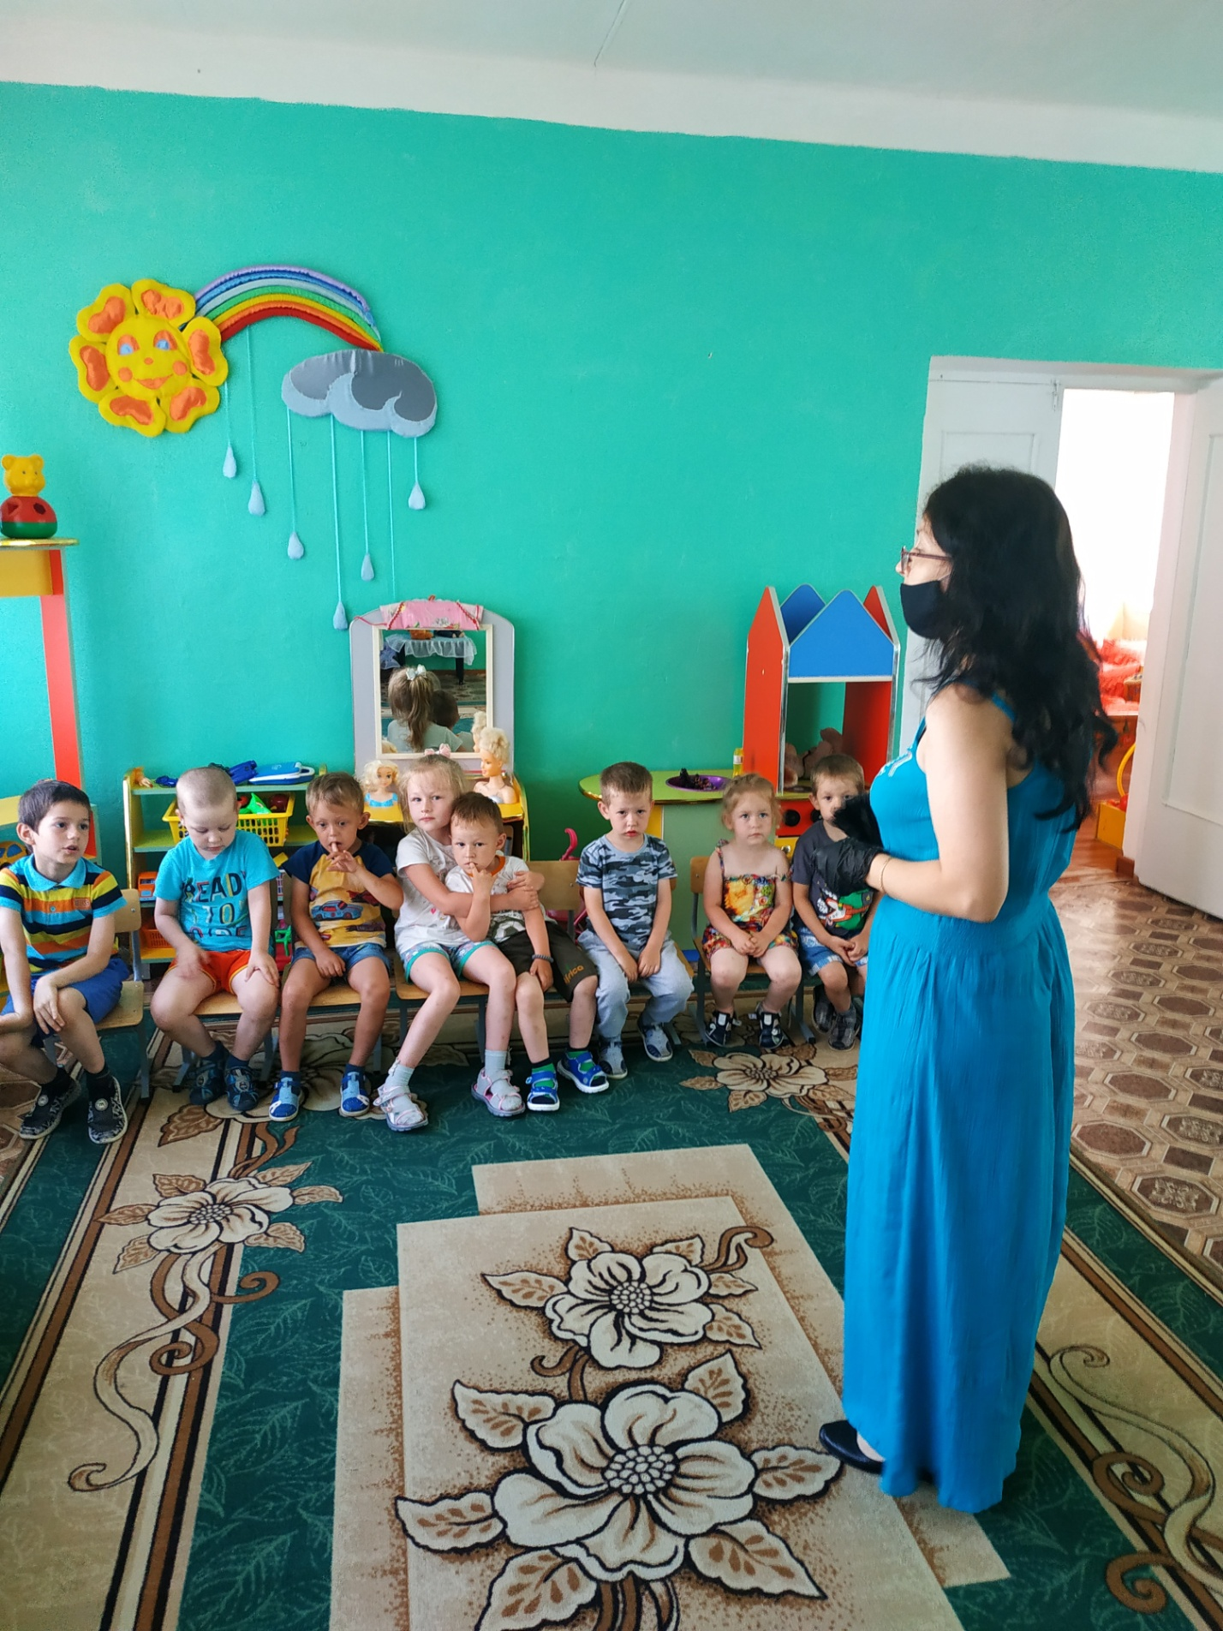

16

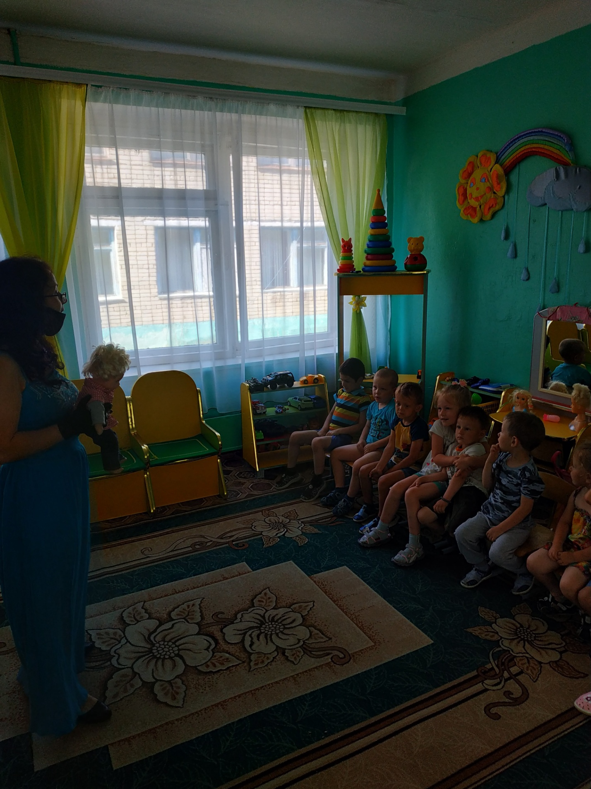
17

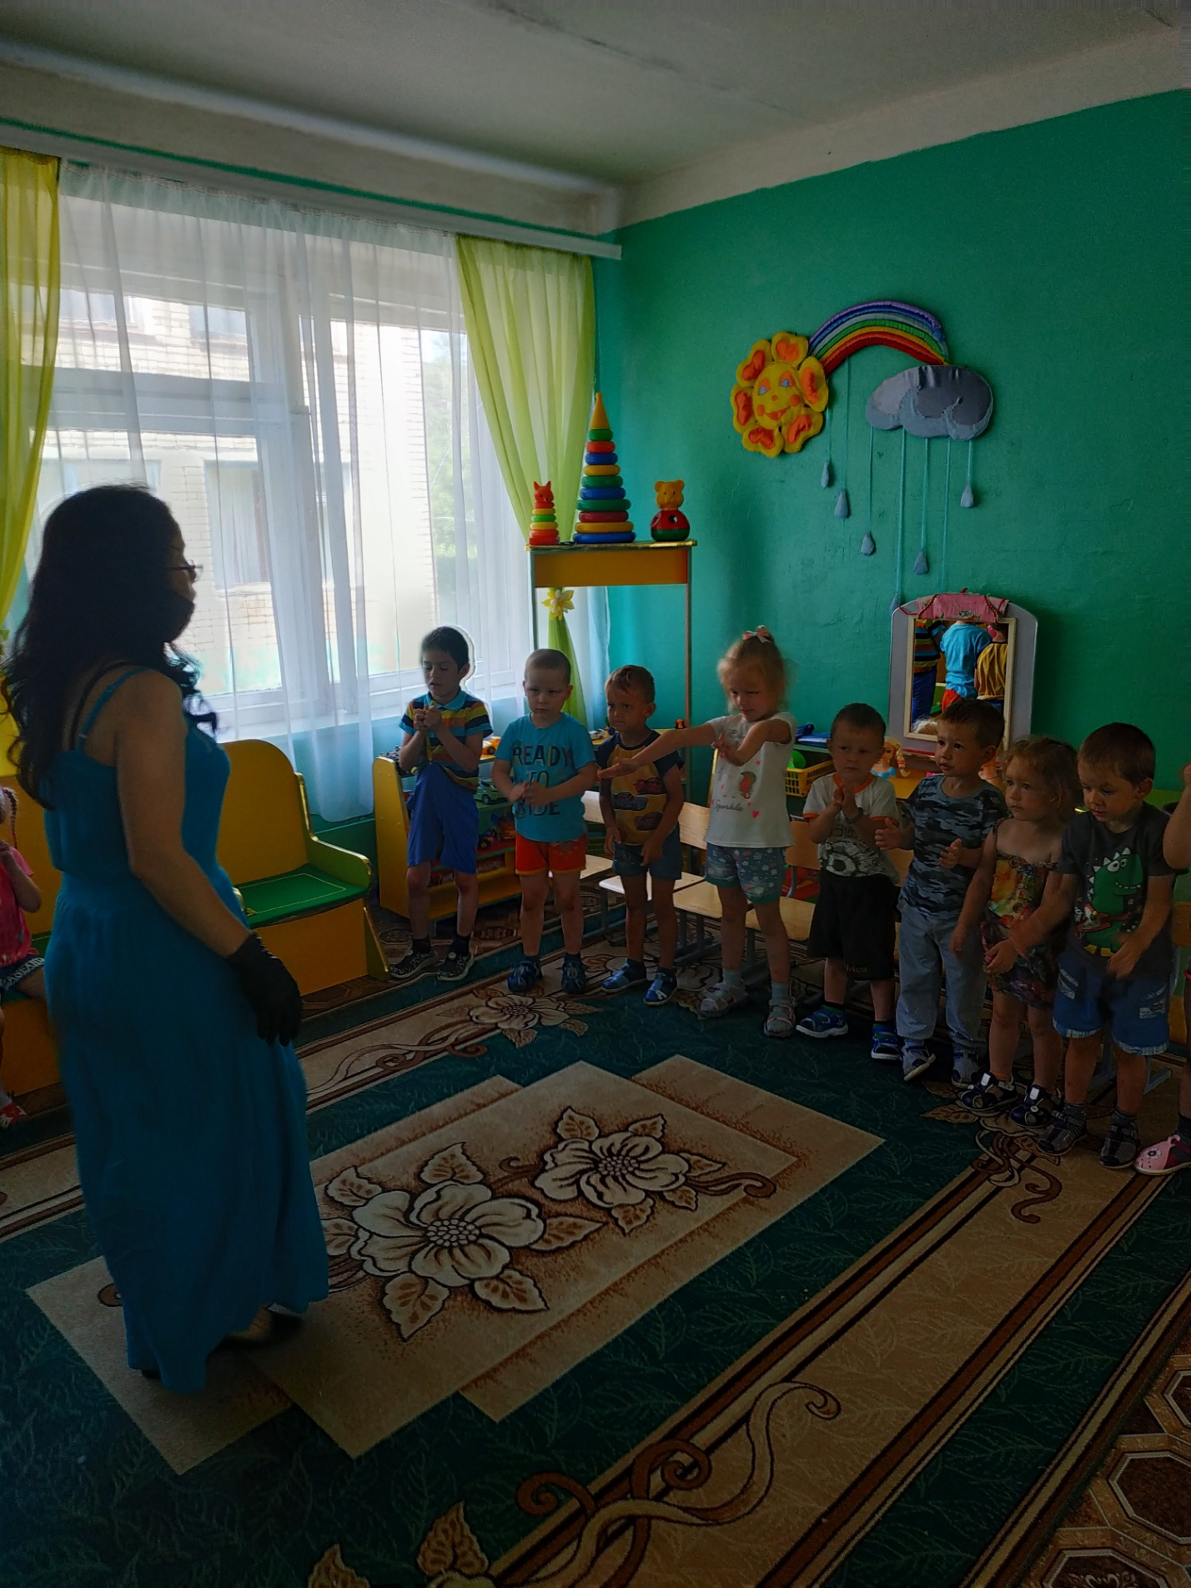
18

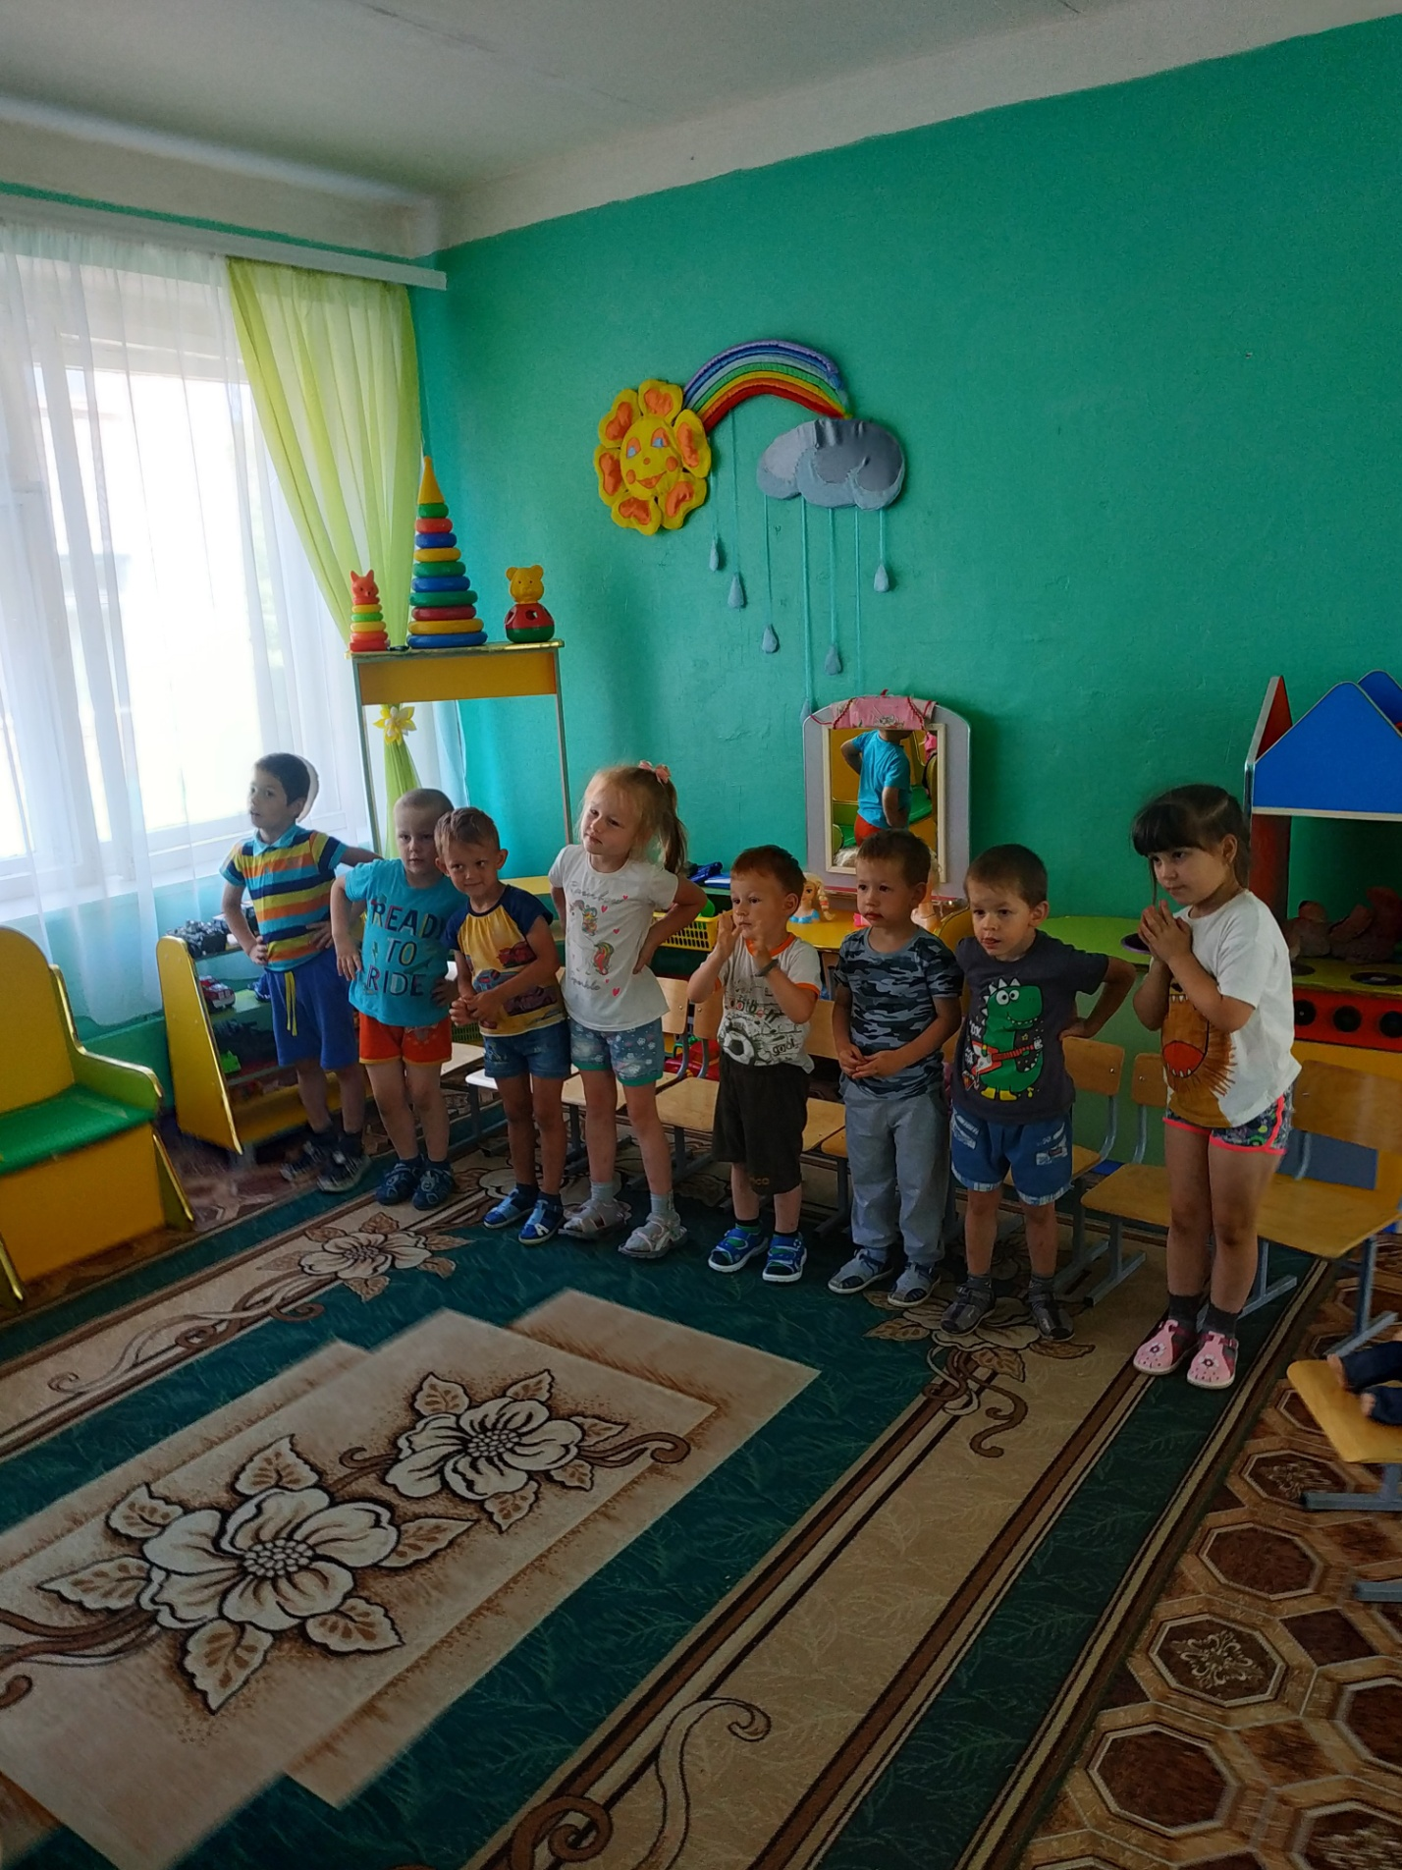
19

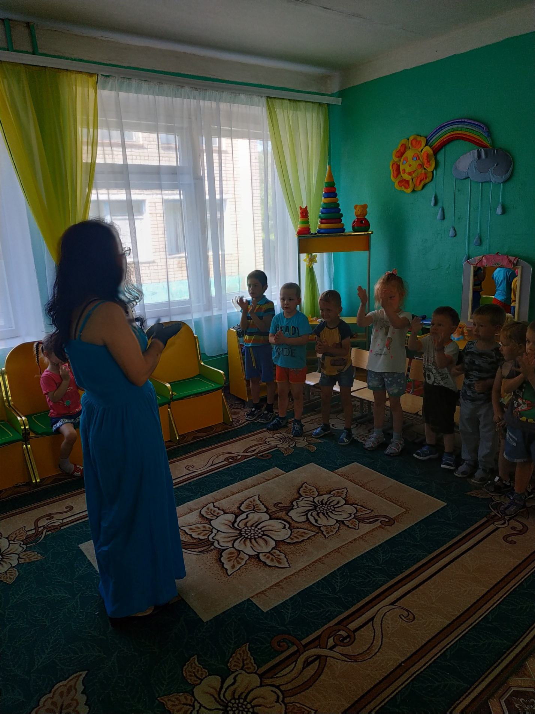
20

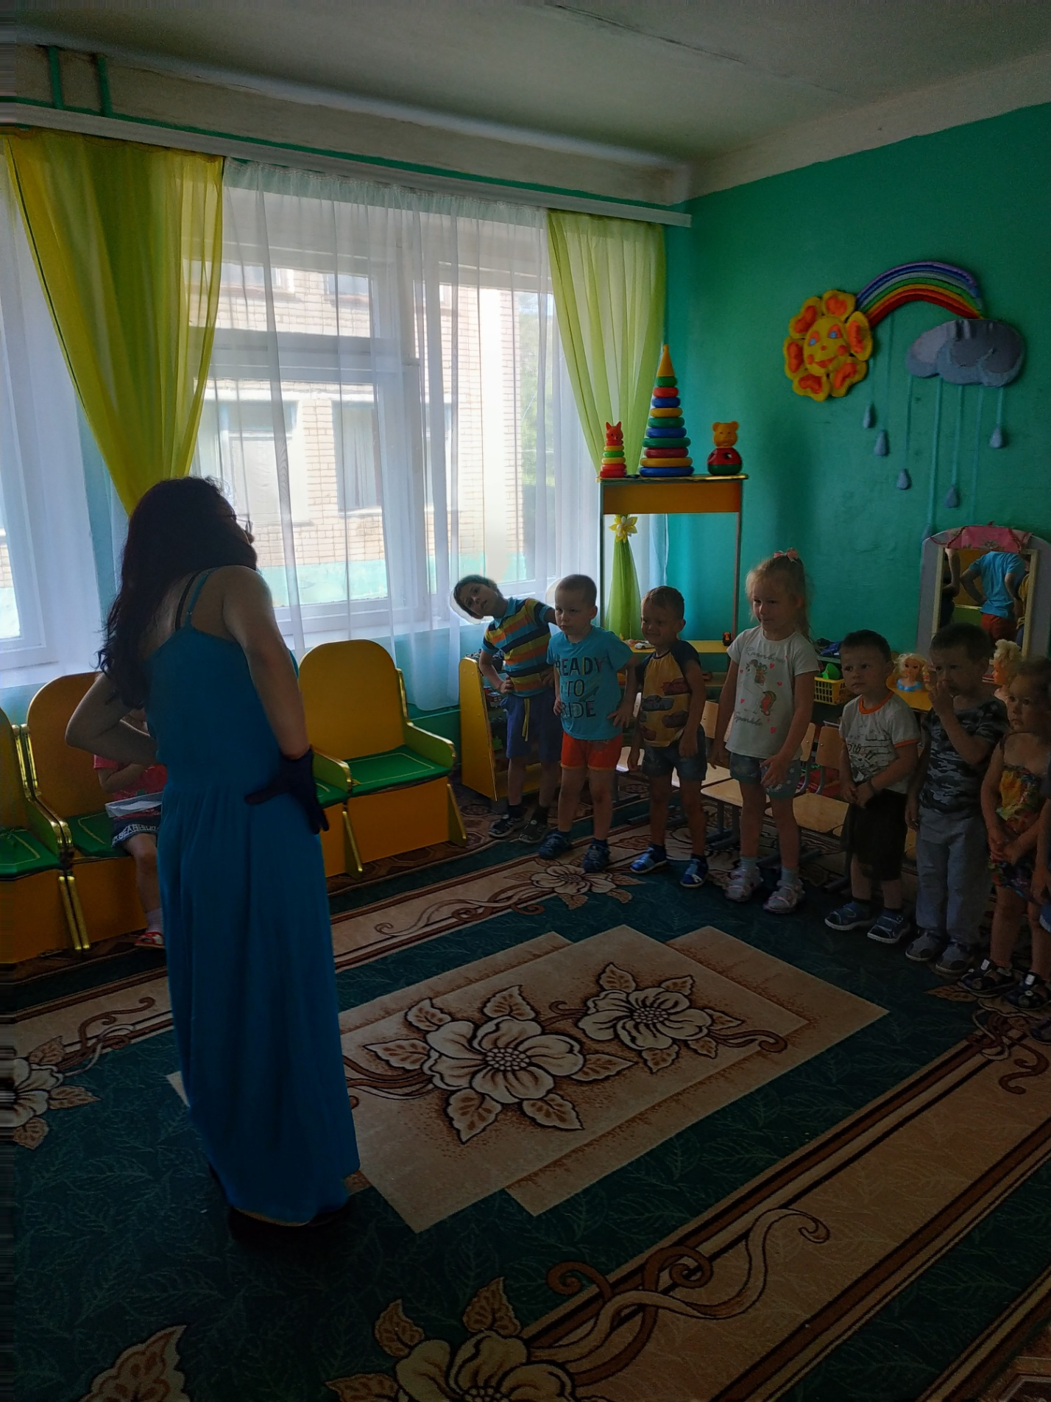
21

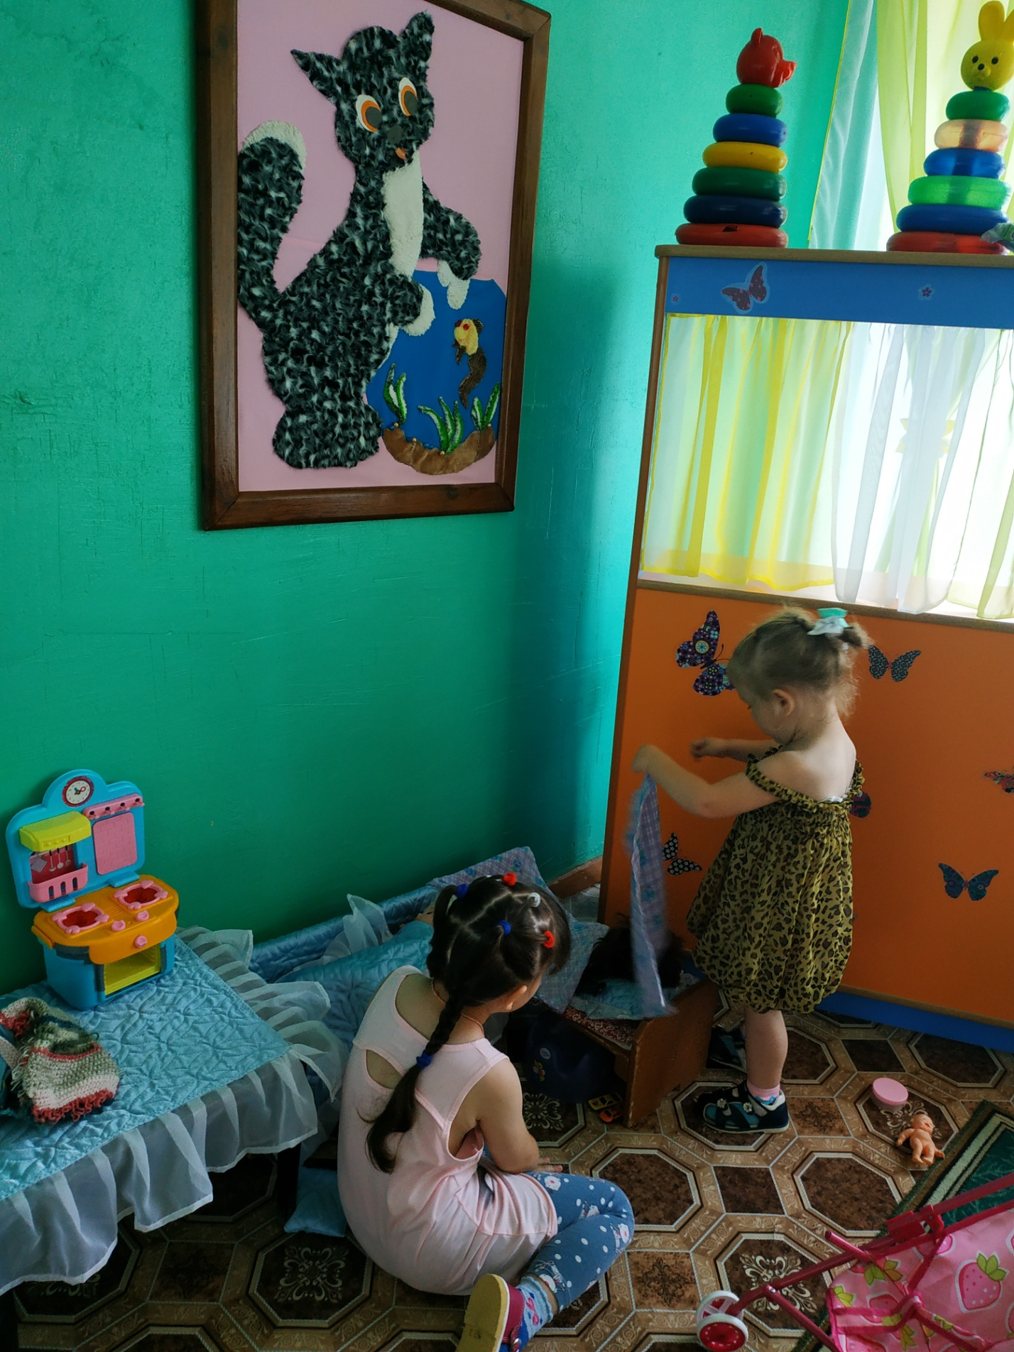
22

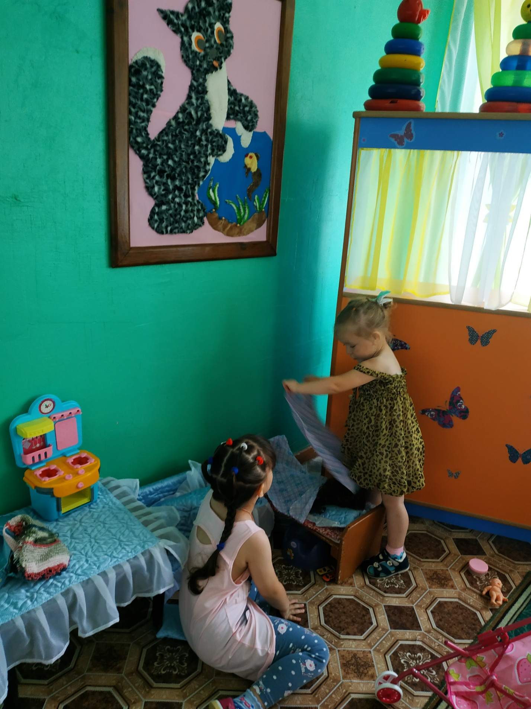
23

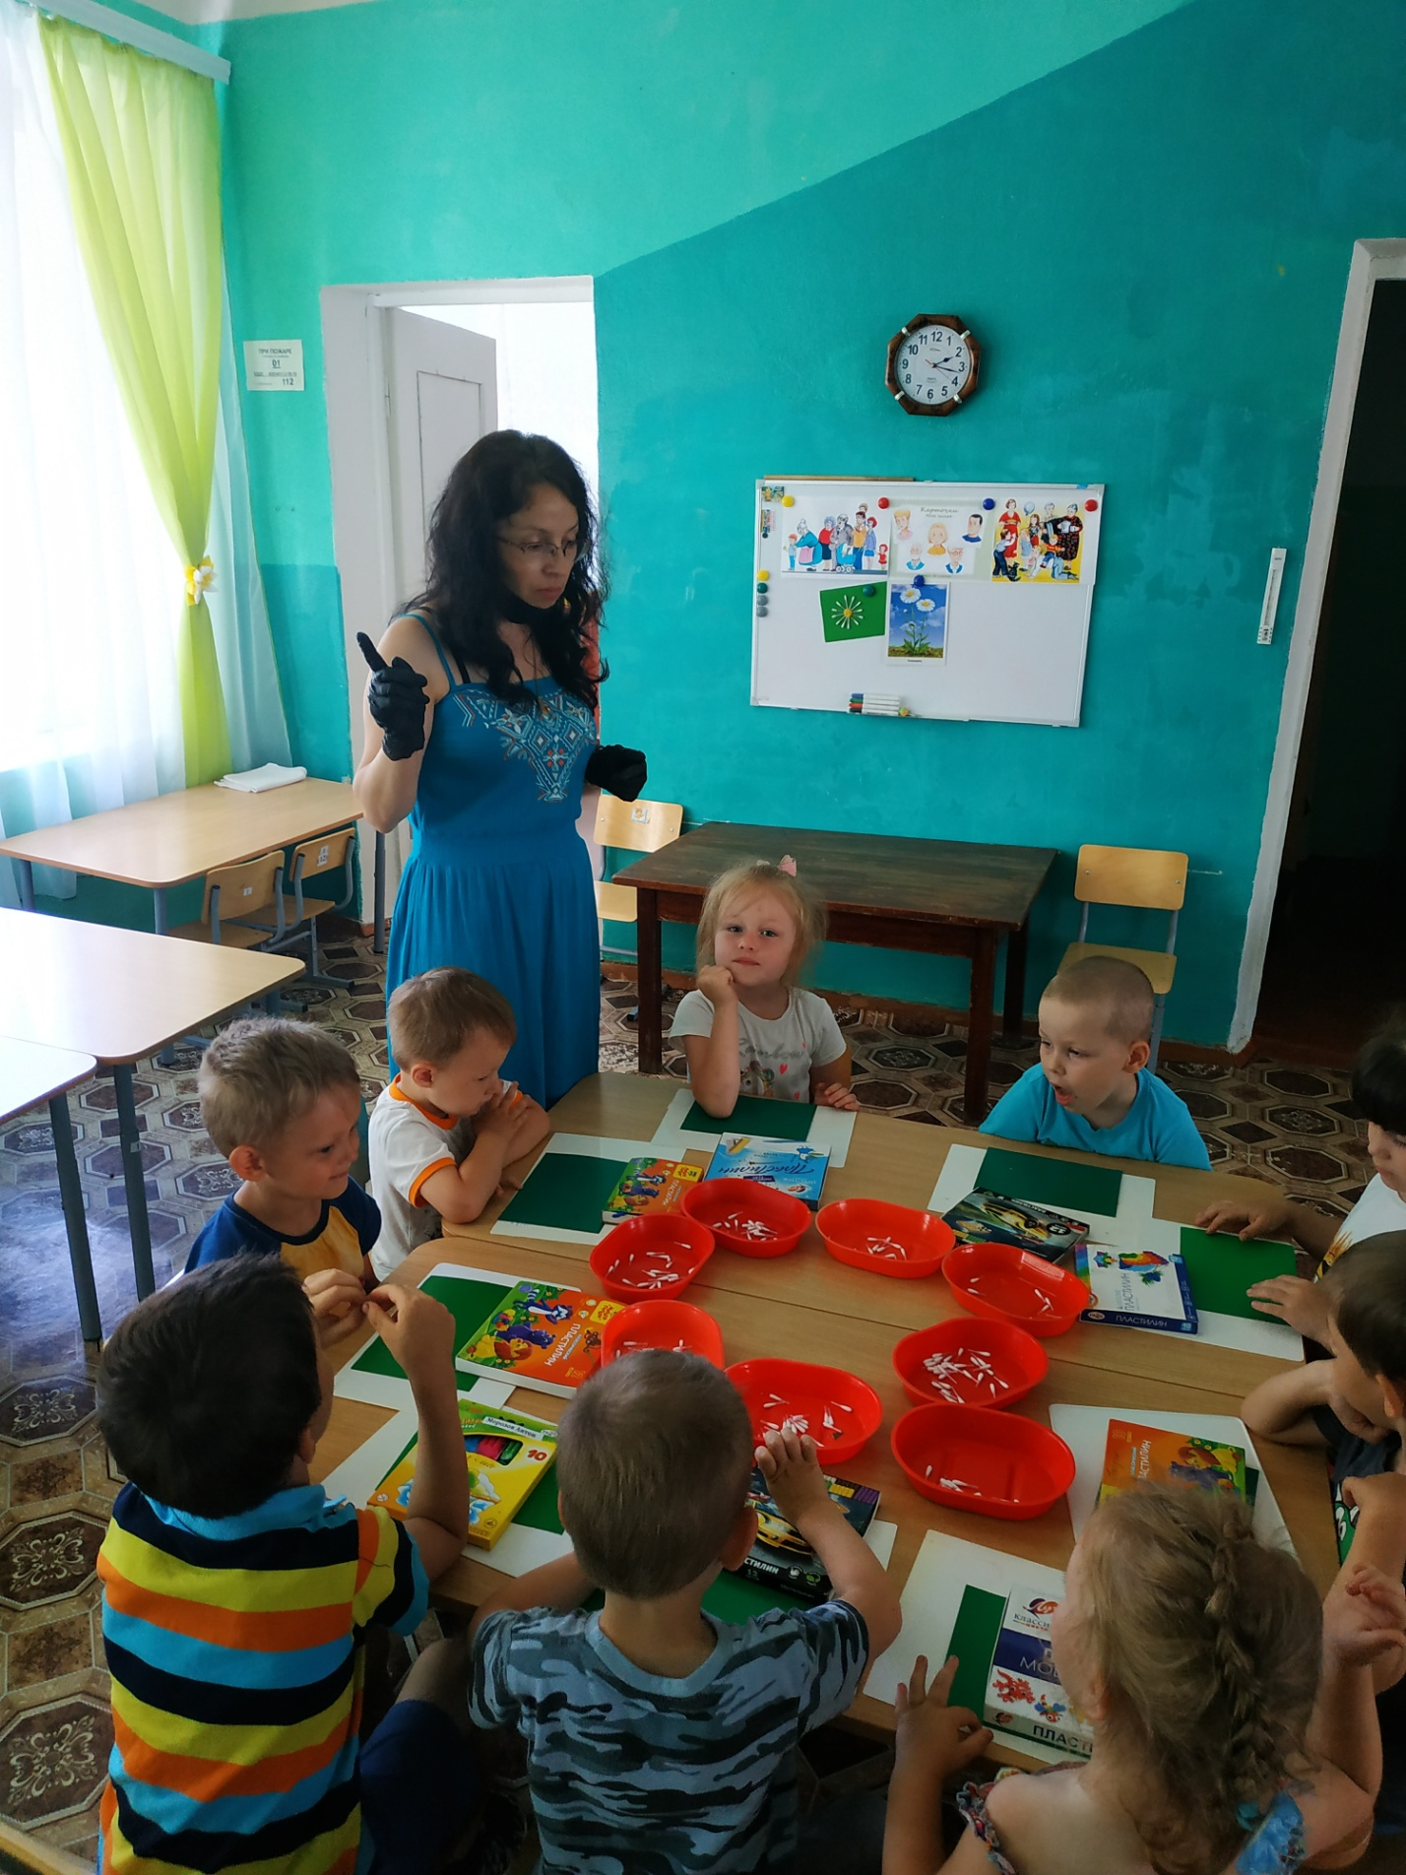
26

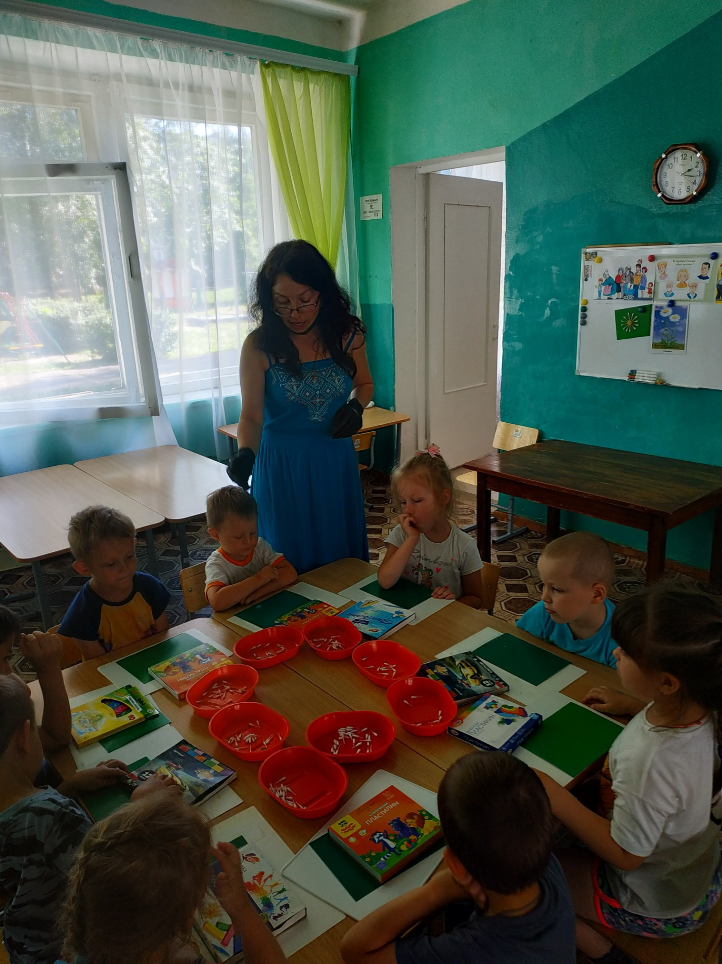
27

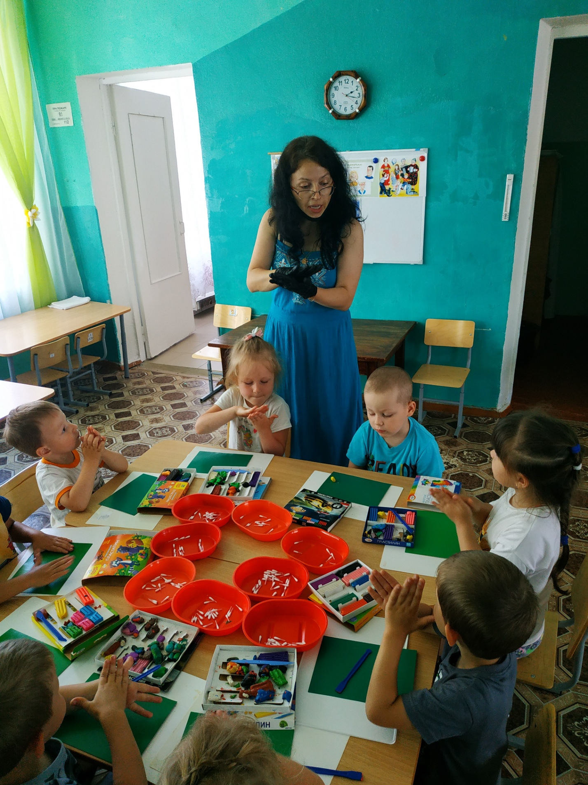
28

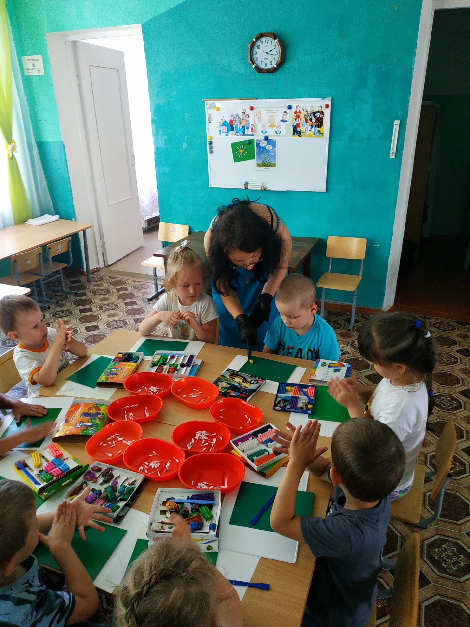
29

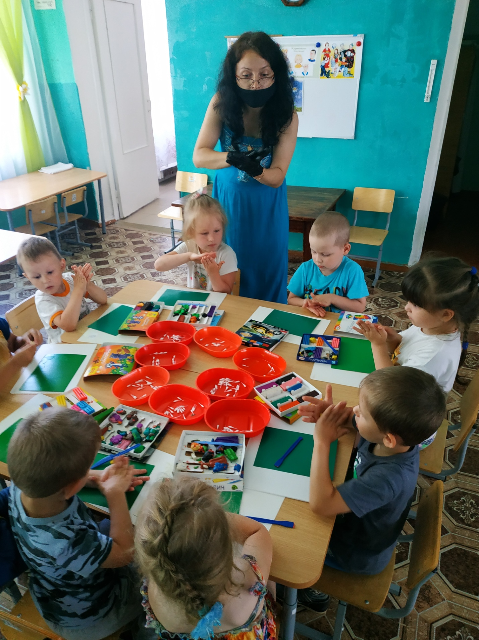
30

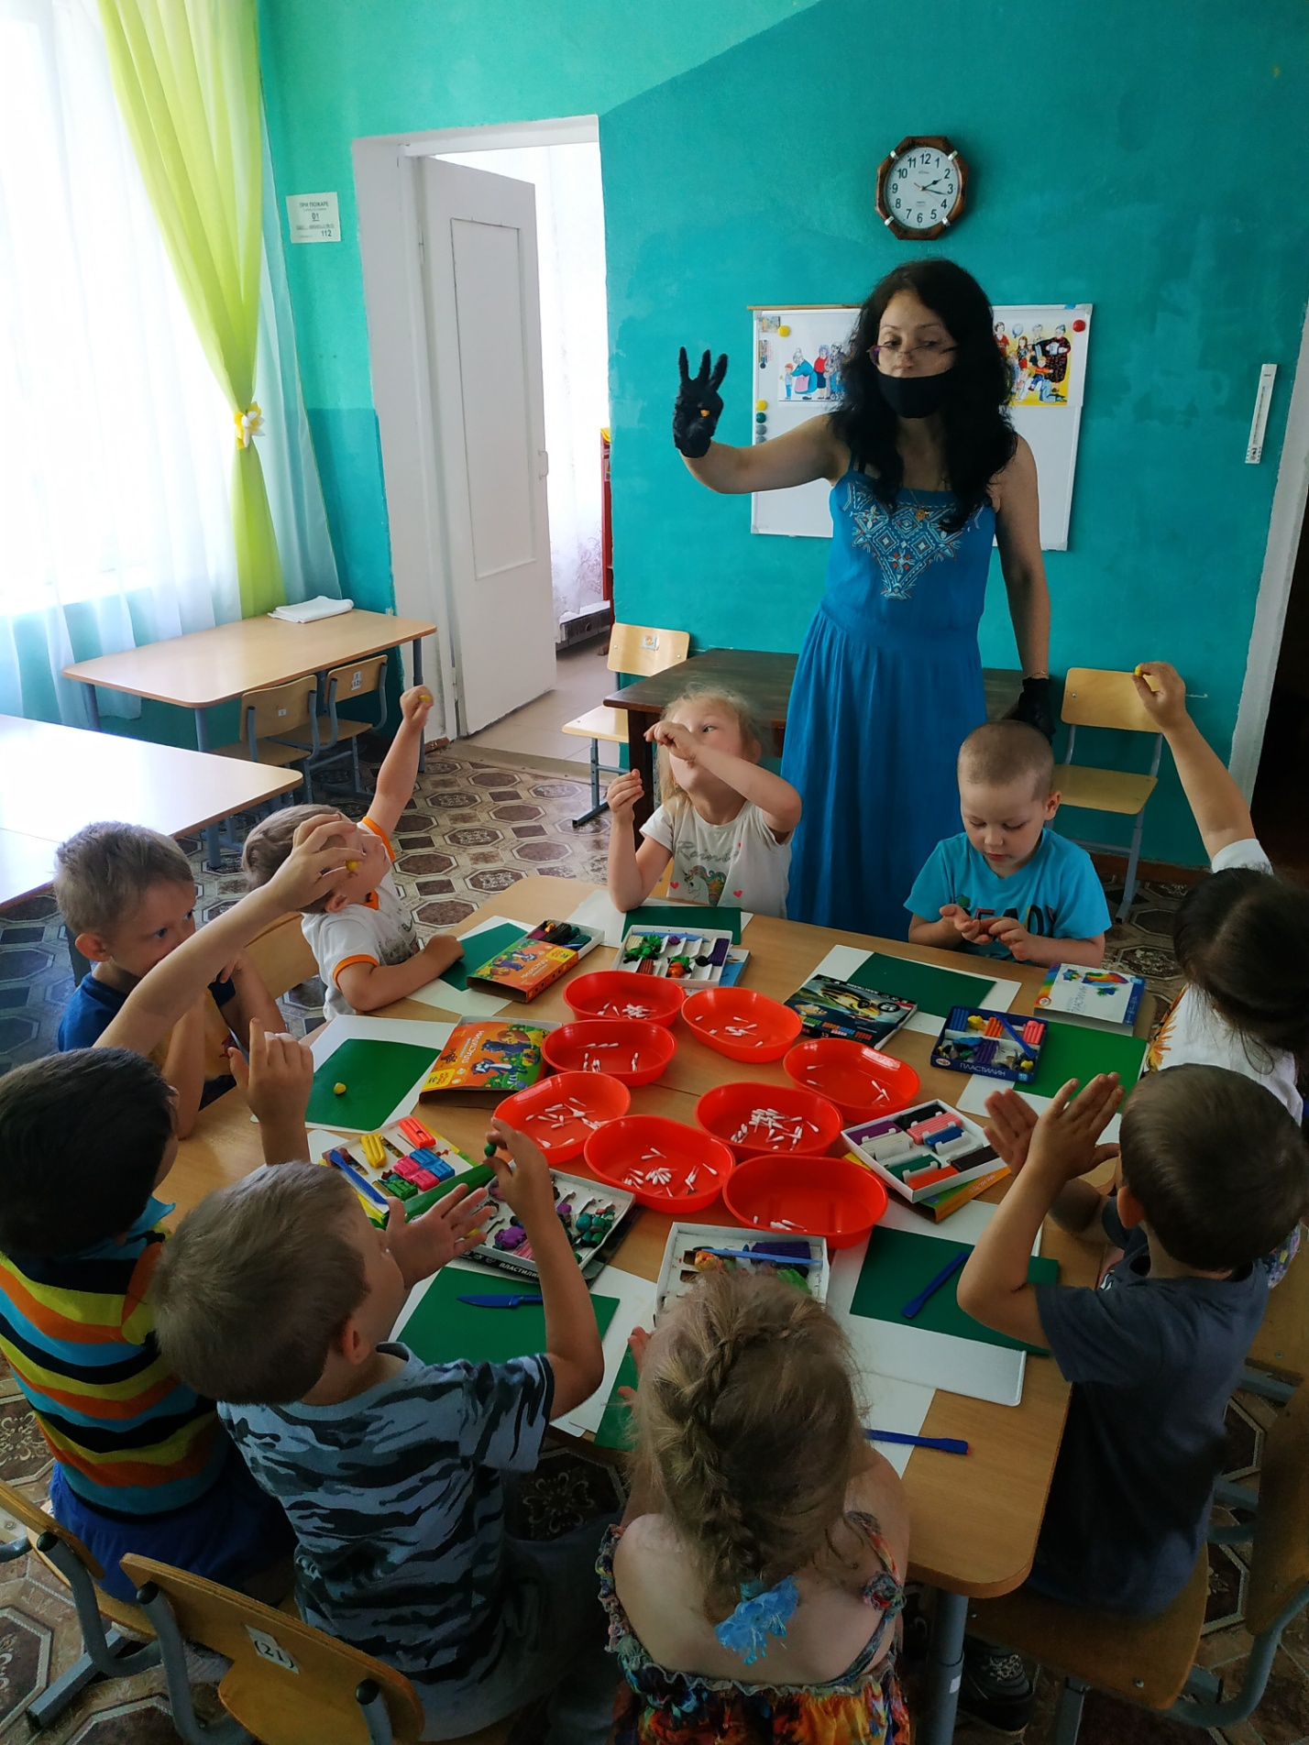
31

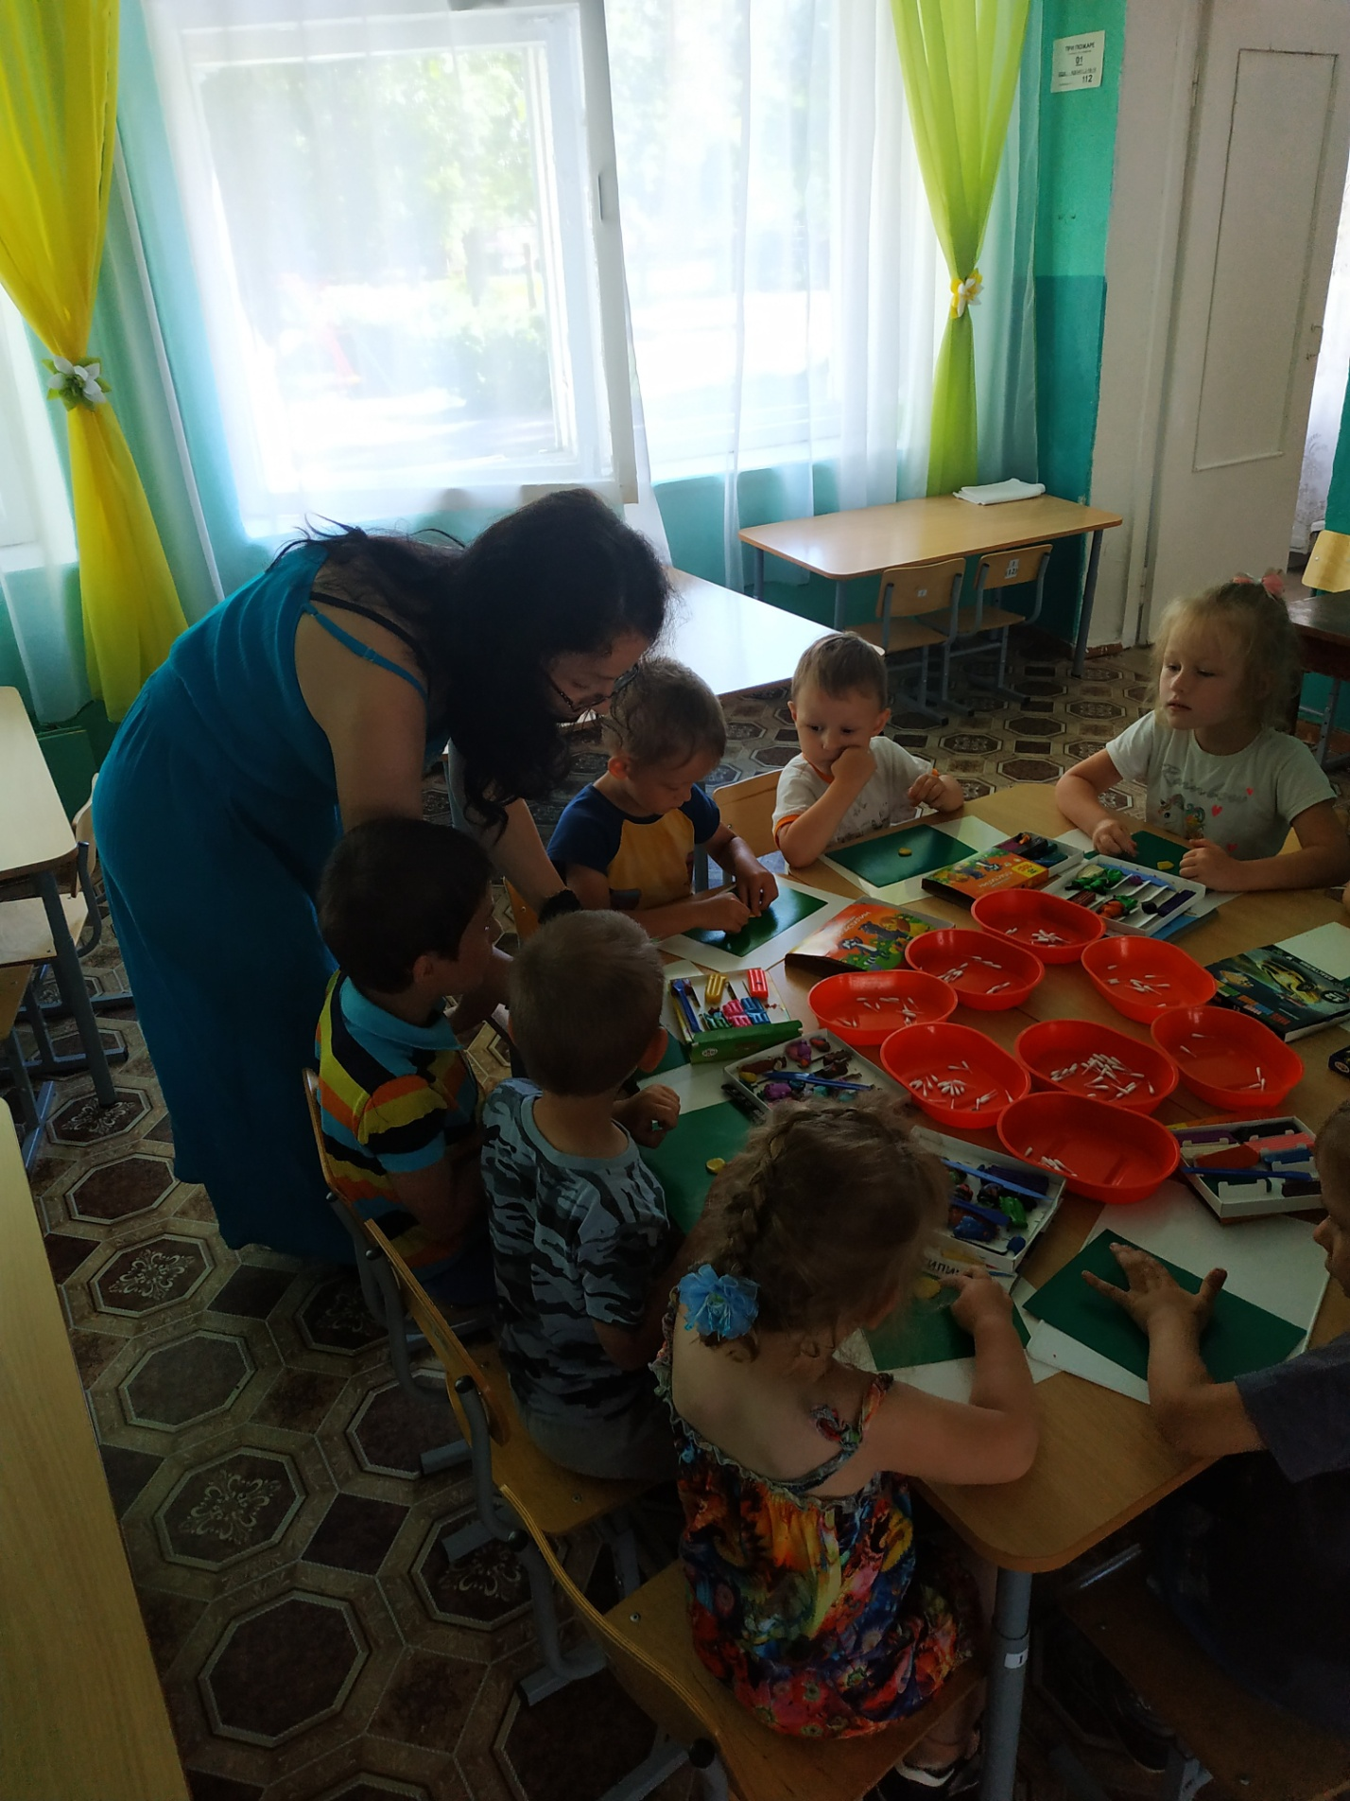
32

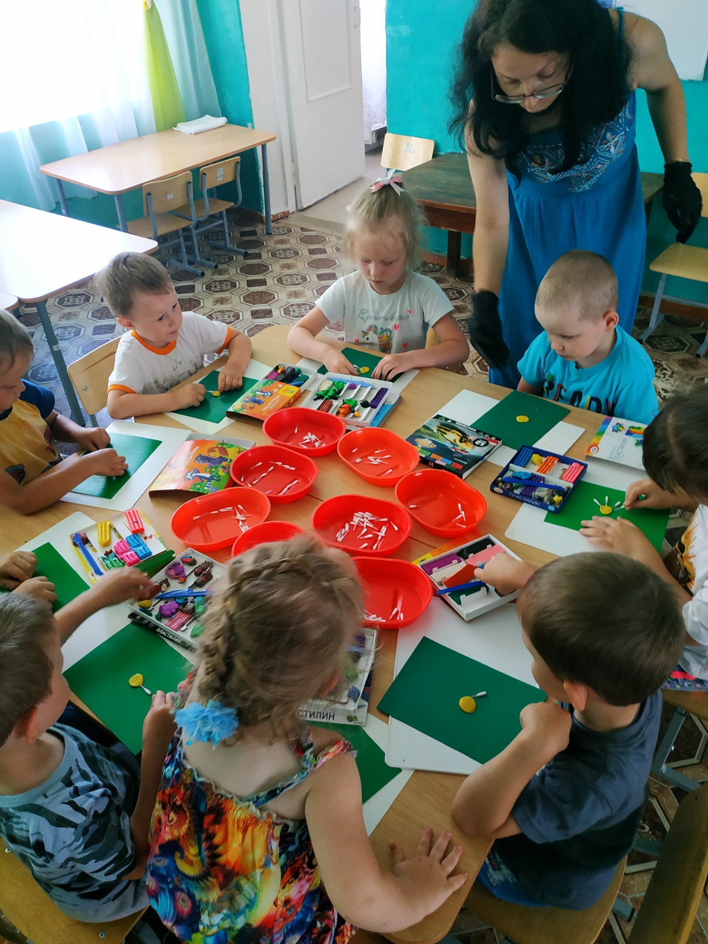
33

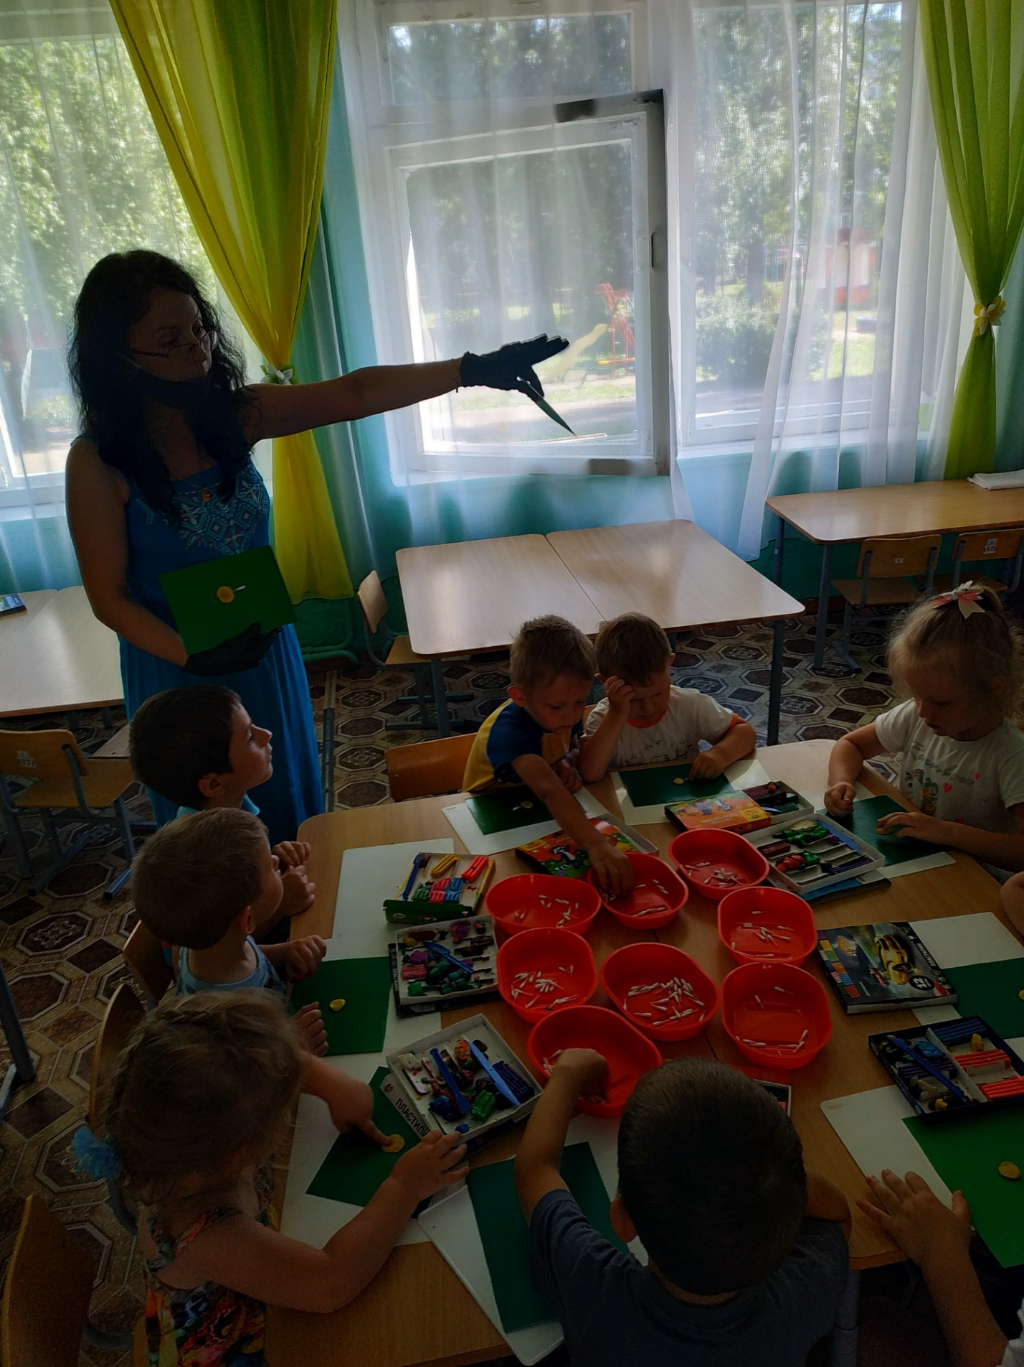
34

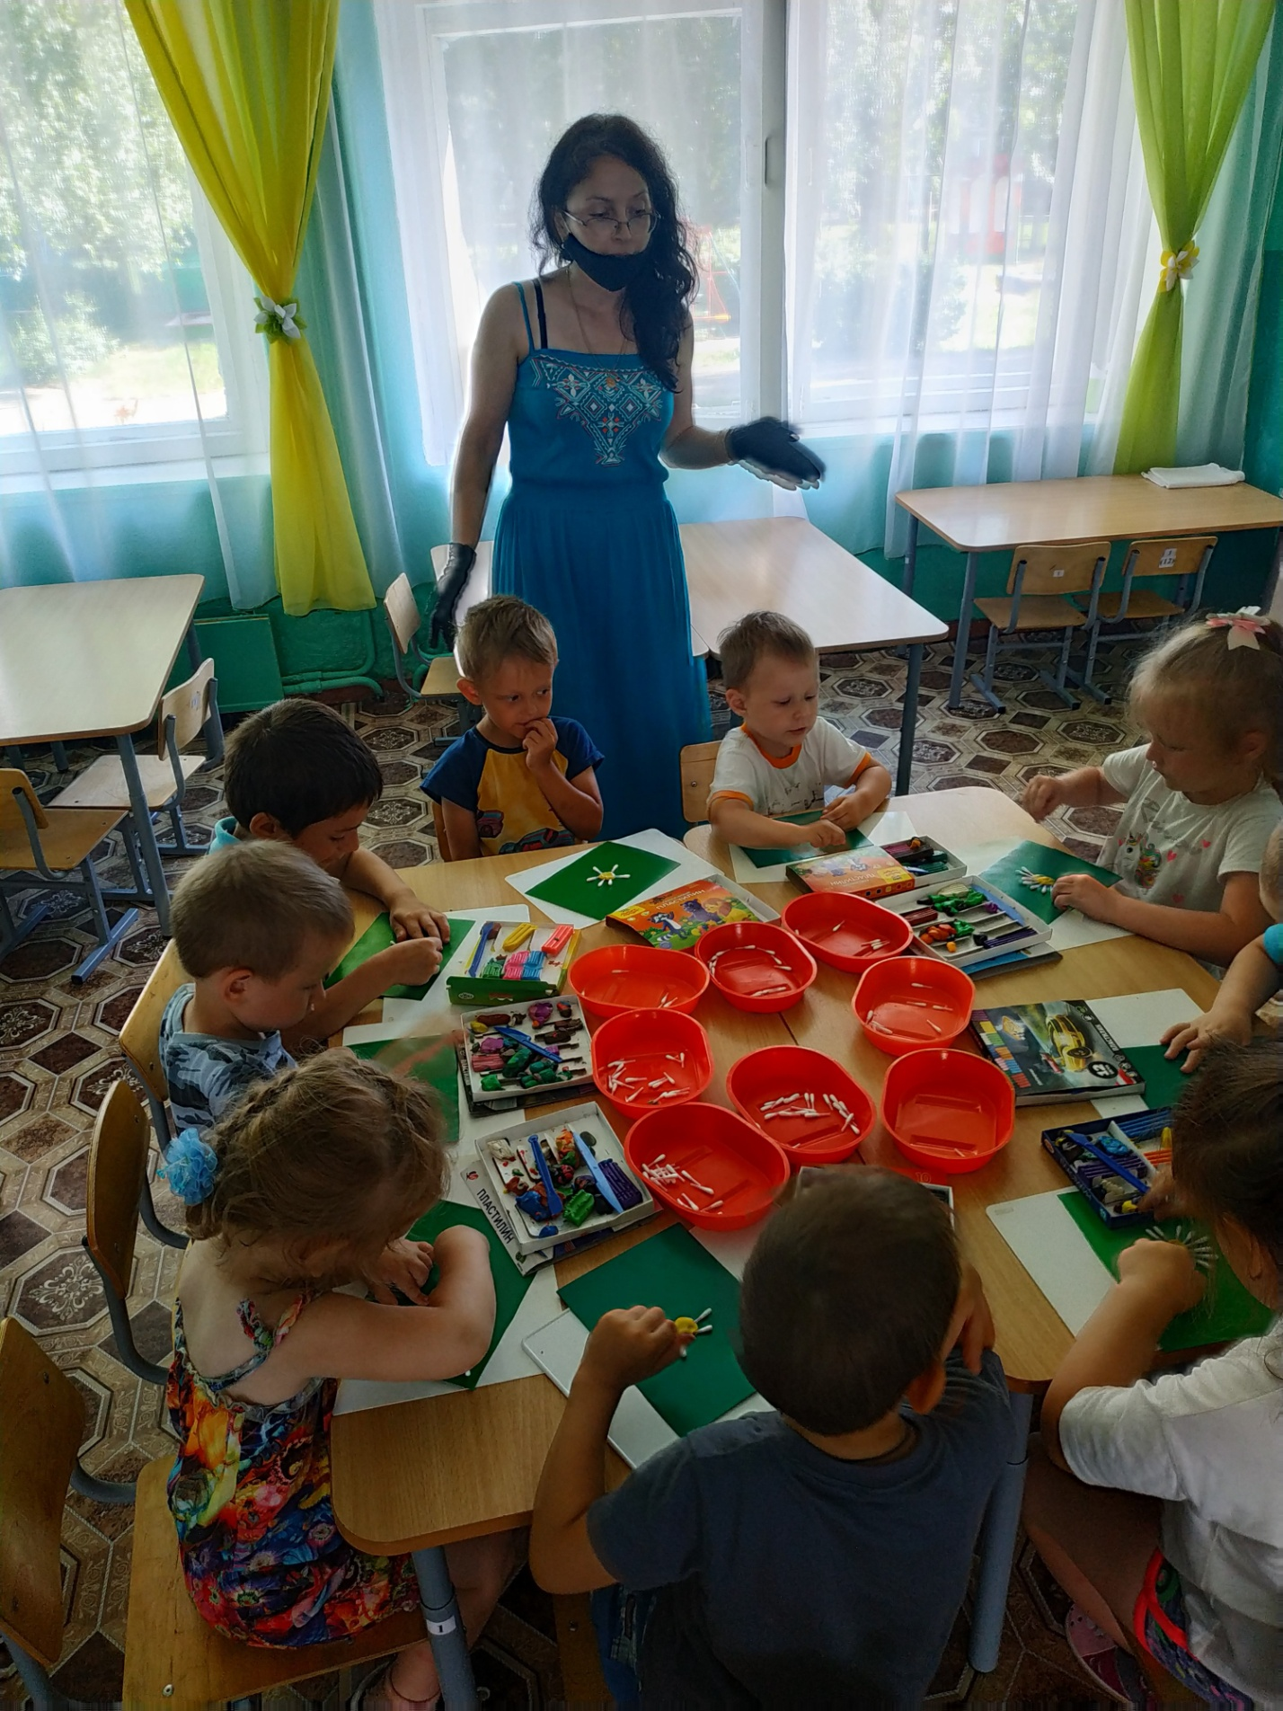
35

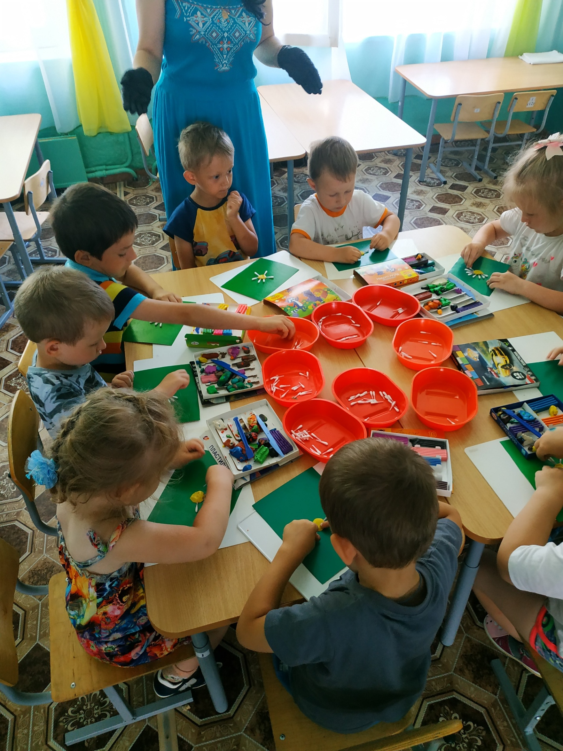
36

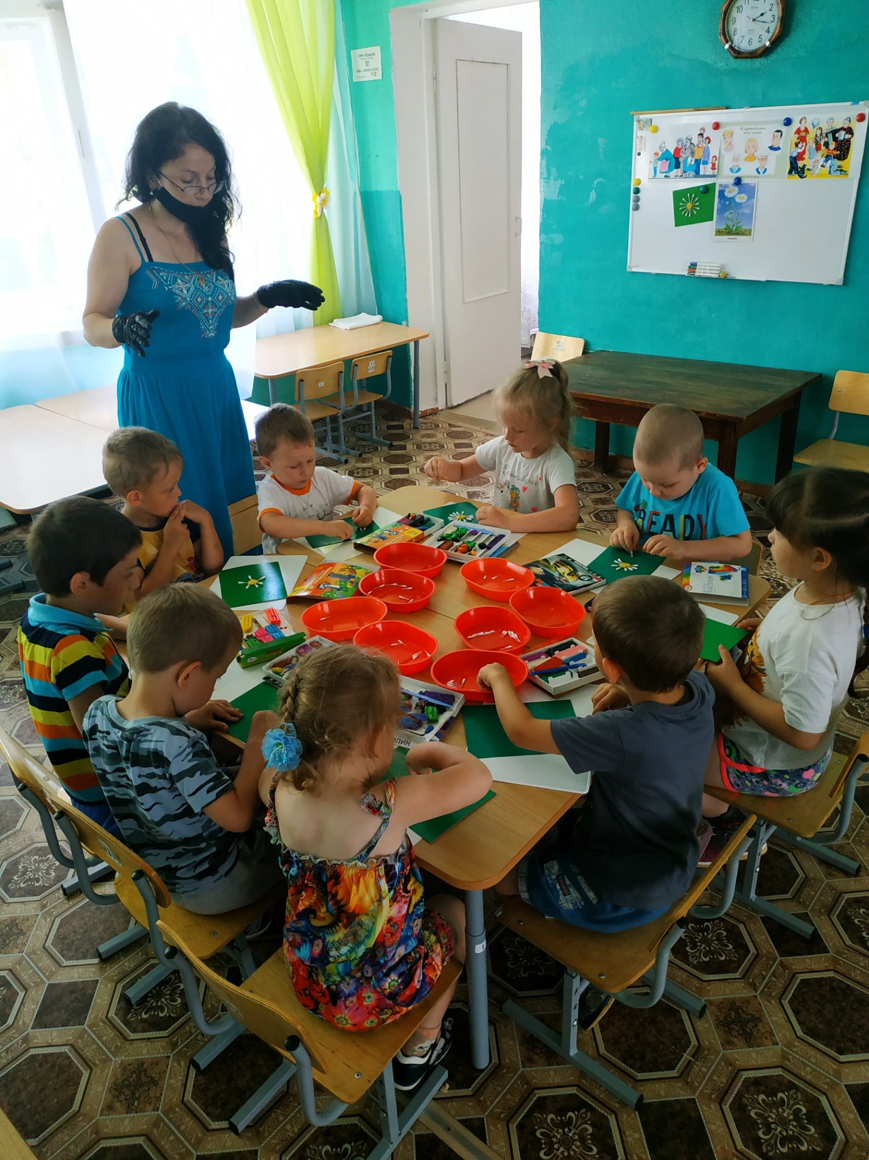
37

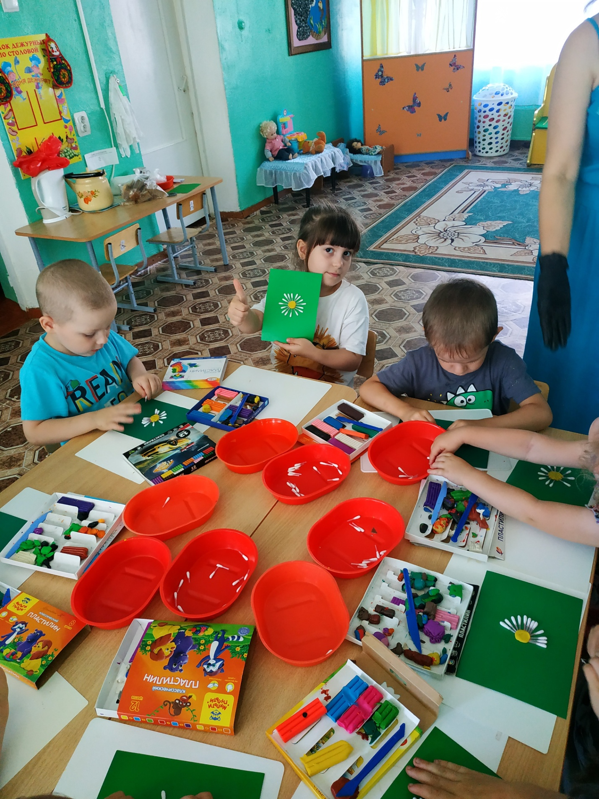
38

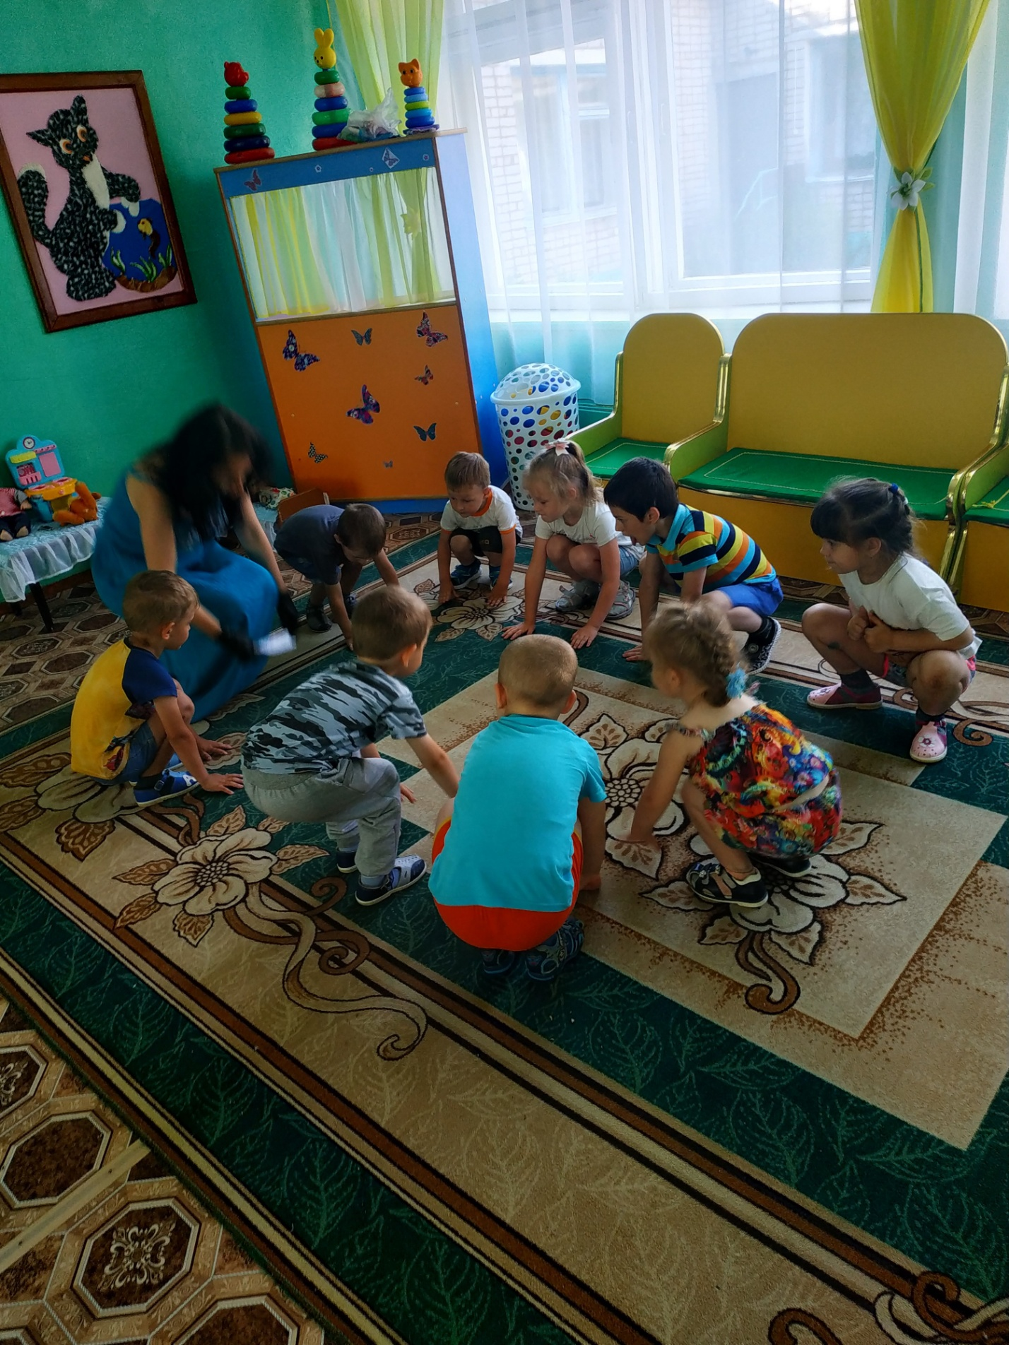
39

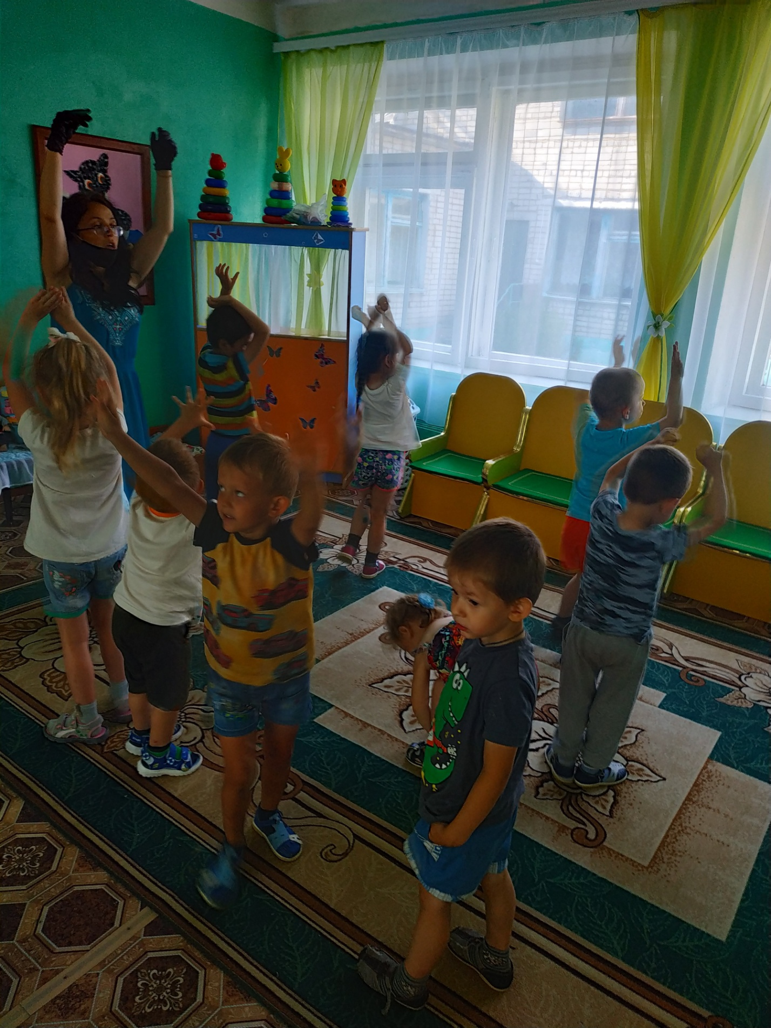
40

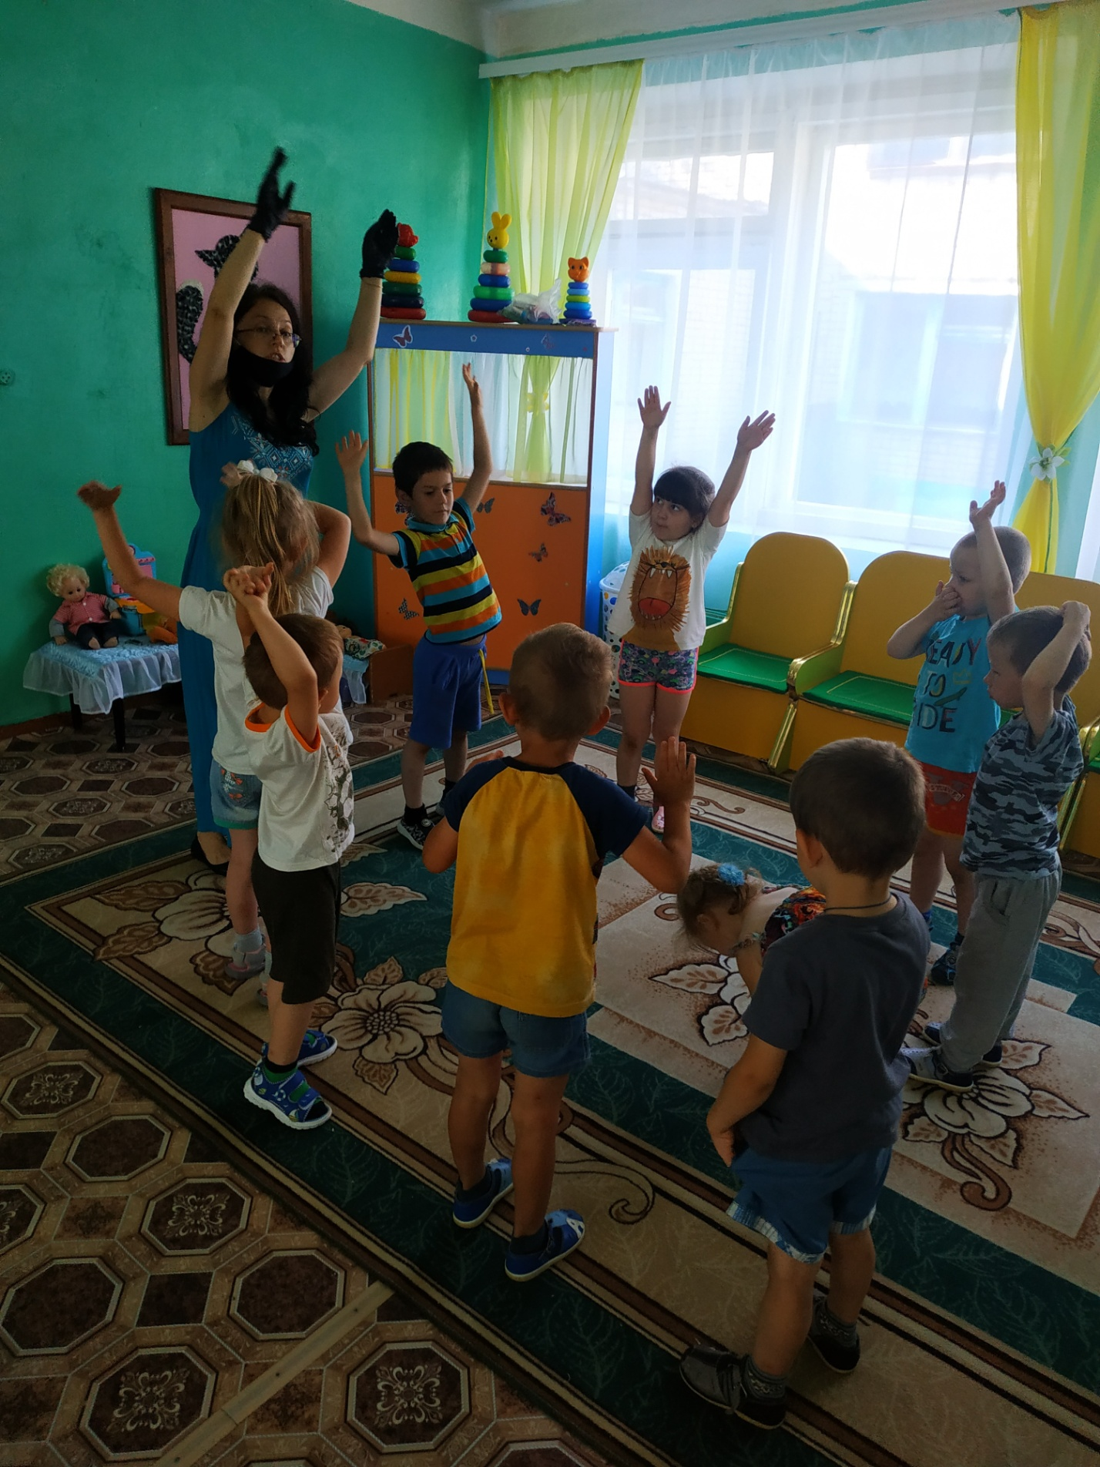
41

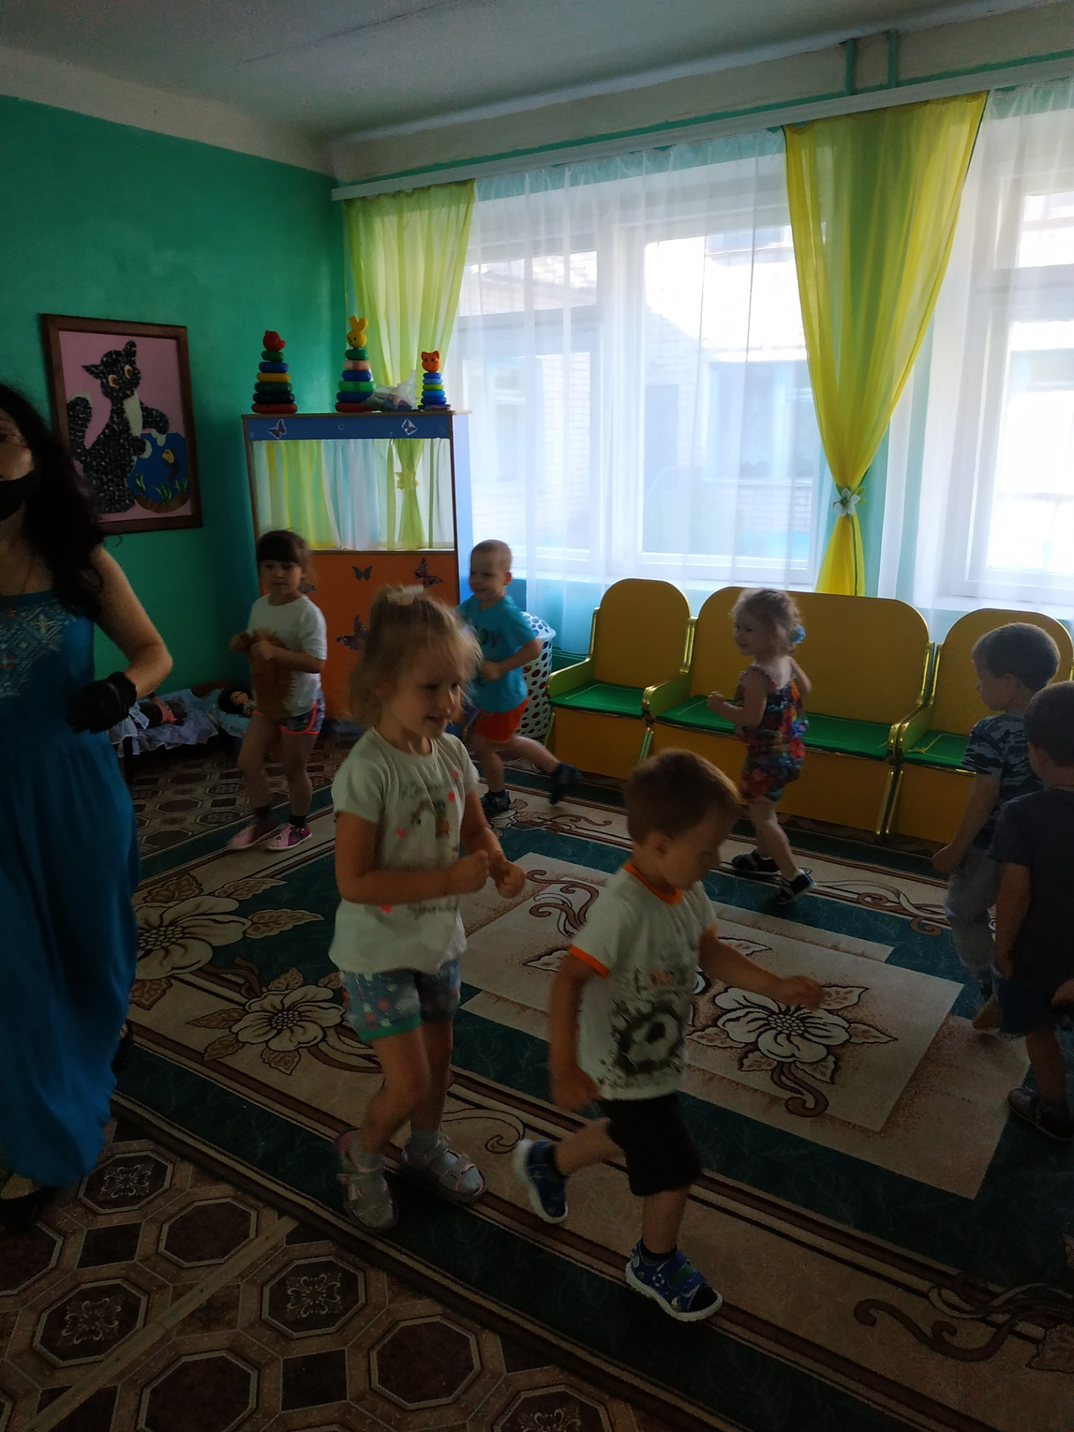
42

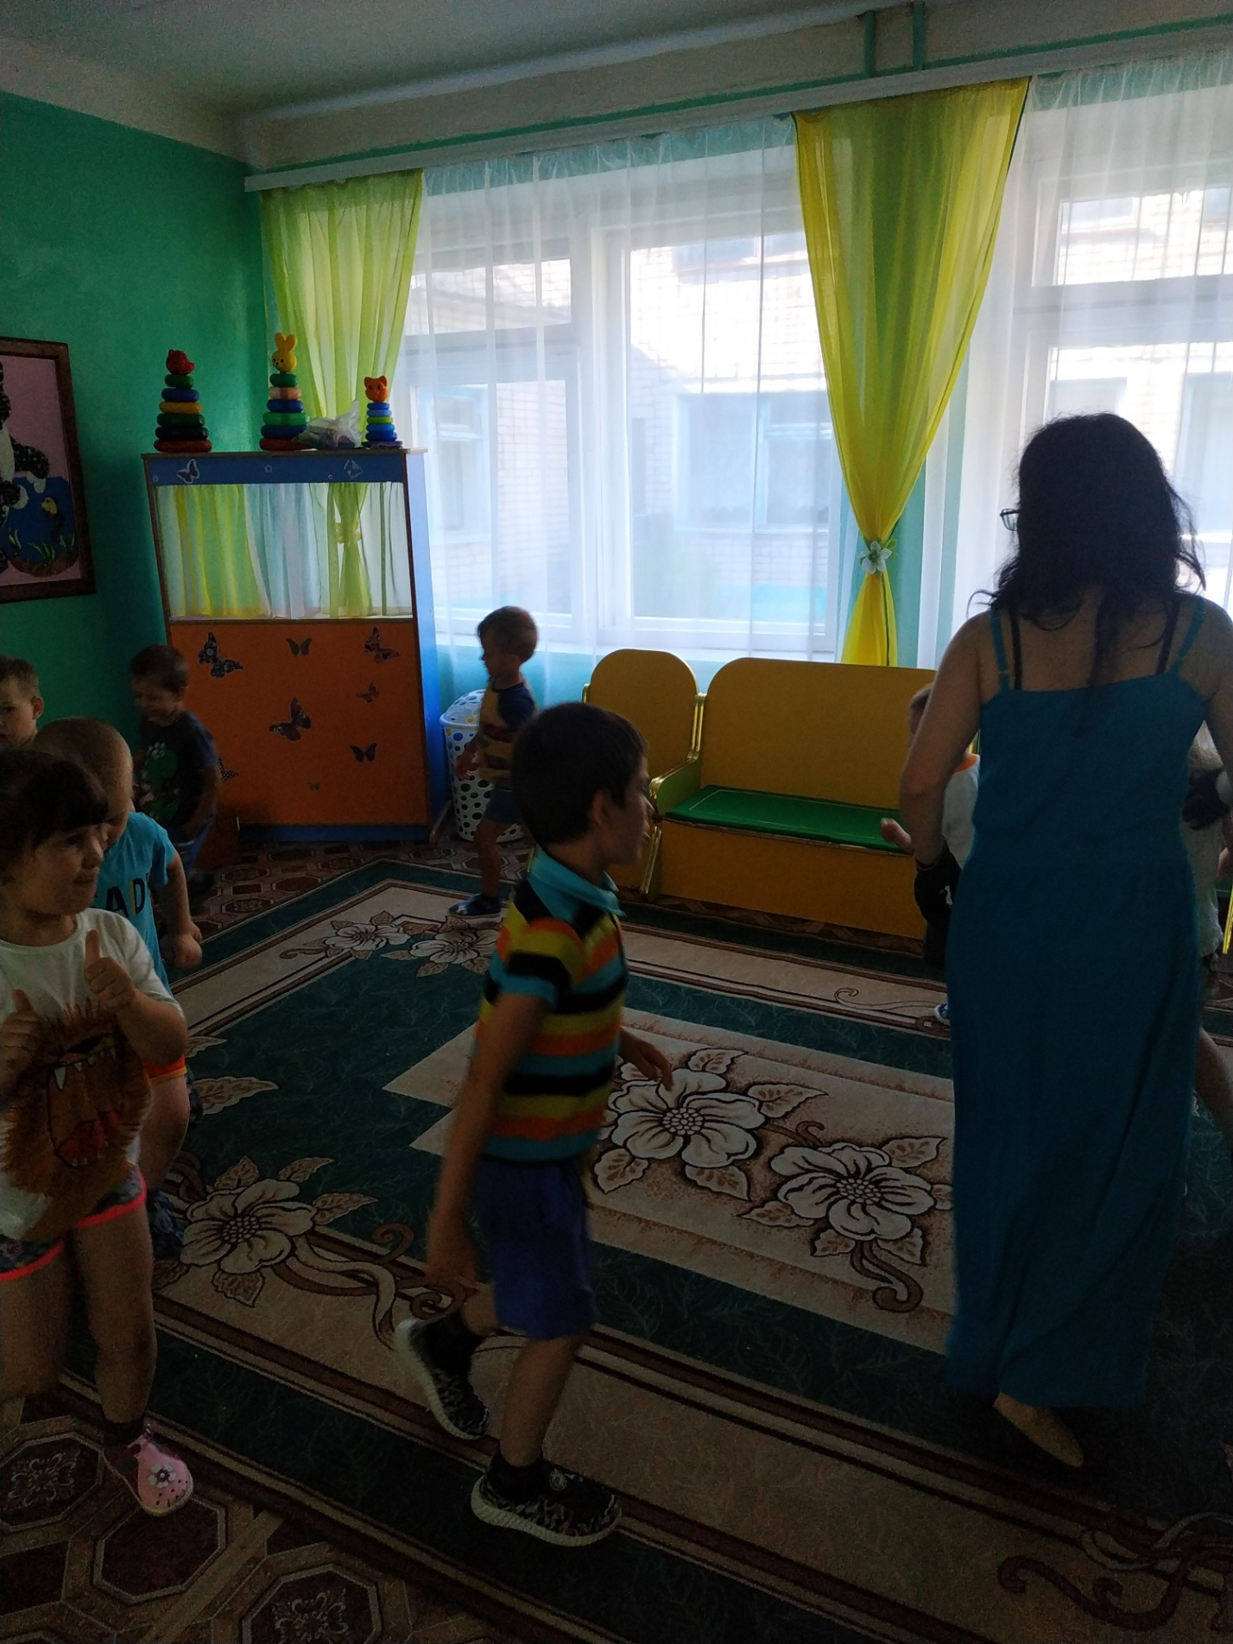
43

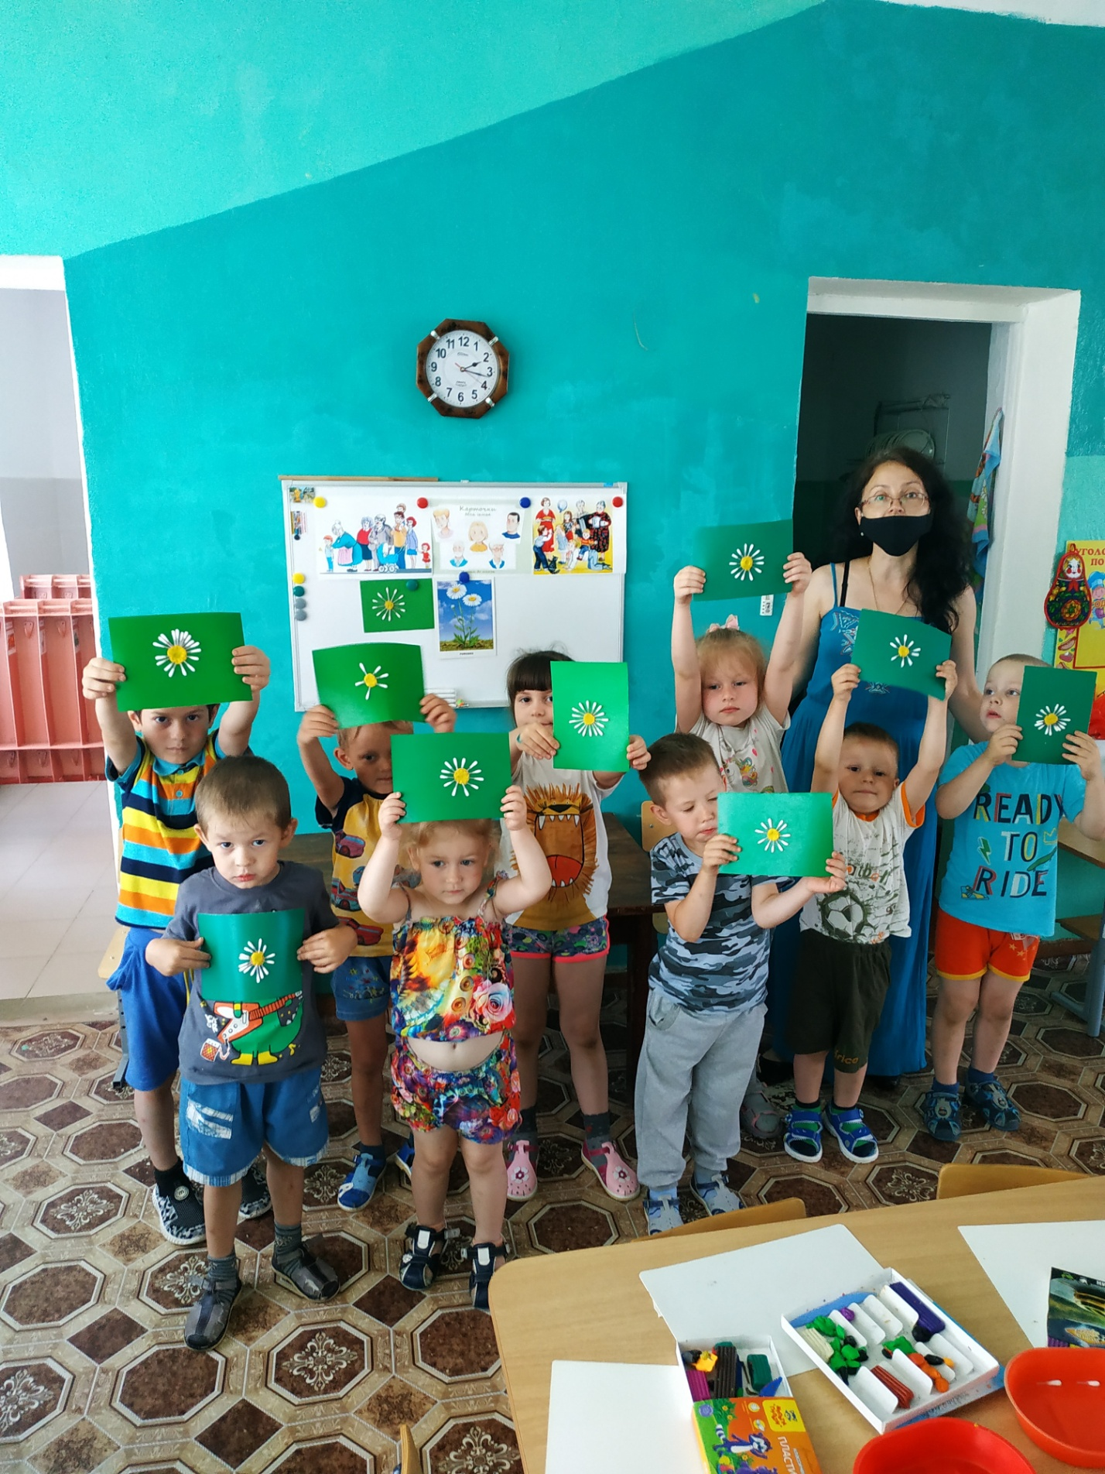
44

